

SCUOLA POLITECNICA E DELLE SCIENZE DI BASE

DIPARTIMENTO DI INGEGNERIA ELETTRICA E TECNOLOGIE DELL’INFORMAZIONE

CORSO DI LAUREA IN INFORMATICA

INSEGNAMENTO DI INGEGNERIA DEL SOFTWARE I

ANNO ACCADEMICO 2019/2020



Progetto di Ingegneria del Software “CV’19”

*A cura di:*

**Giuseppina Russo** | N86/2641 |[giuseppina.russo18@studenti.unina.it](mailto:giuseppina.russo18@studenti.unina.it)

**Isabella Tieri** | N86/2696 |[i.tieri@studenti.unina.it](mailto:i.tieri@studenti.unina.it)

**Davide Somma** | N86/2618 | davi.somma@studenti.unina.it

*Docente:*

**Sergio di Martino**

Sommario



*Documento dei requisiti software*

**Capitolo 1**

Descrizione dei requisiti software…………………………………………………………

**Capitolo 2**

Modello funzionale………………..…………………………………………………………….

2.1 Applicativo Android……………………………………………………………..

2.2 Applicativo Desktop…………………………………………………………….

**Capitolo 3**

Modelli di dominio………………..…………………………………………………………….

3.1 Applicativo Android……………………………………………………………..

3.2 Applicativo Desktop……………………………………………………………..

**Capitolo 4**

Diagramma di Gantt………………..……………………………………….………………….

*Documento di design del sistema*

**Capitolo 5**

System Design: analisi dell’architettura..……………………………………………….

5.1Dettagli di sviluppo……..………...……………………………………………….

Capitolo 1

Descrizione dei requisiti software

Il documento dei requisiti ha come principale obiettivo di formalizzare i *requisiti funzionali, non funzionali* e di *dominio* individuati all’interno del sistema software CV’19 (Consiglia Viaggi 19). Verrà quindi fornita una visione di questi ultimi con diversi livelli di raffinamento, a partire dal linguaggio naturale a finire con diagrammi costruiti mediante *Undefined Modeling Language* (UML).

**Requisiti Funzionali (Back-Office)**

* *Accesso al sistema*: il sistema permetterà ad un amministratore di accedervi mediante uso di username e password stabiliti.
* *Valutazione delle recensioni*: il sistema permetterà ad un amministratore di valutare le recensioni di un utente client, approvandole o declinandole in base a determinati criteri.
* *Gestione delle strutture*: il sistema permetterà ad un amministratore di effettuare le classiche operazioni CRUD sulla base di dati, aventi come oggetto l’entità “struttura”.

**Requisiti Funzionali**

* *Registrazione di un utente*: il sistema permetterà ad un cliente di registrarsi ad esso fornendo dei dati che saranno in grado di identificarlo univocamente, quali nome, cognome, username, e-mail, password.
* *Accesso al sistema*: il sistema permetterà ad un cliente di accedervi mediante uso di username e password stabiliti al momento della registrazione.
* *Scrittura di una recensione*: il sistema permetterà ad utente che ha effettuato l’accesso, di scrivere una recensione rispetto ad una struttura fornendo titolo, corpo, rating e stabilendo se farsi visualizzare con nome e cognome o soltanto con username.
* *Ricerca di una struttura*: il sistema permetterà al cliente di ricercare una struttura utilizzando una versione standard di filtraggio settando opportuni parametri quali località, termine di ricerca, rating, categoria oppure agendo stesso sulla mappa utilizzando servizi forniti da un agente esterno quale *Mapbox* per avere un maggior senso di orientamento, facendo eventualmente uso della geolocalizzazione.
* *Visualizzazione delle proprie recensioni*: il sistema permetterà ad un utente che ha effettuato l’accesso, di visualizzare tutte le recensioni che ha scritto a partire dal momento della sua registrazione al sistema.

**Requisiti non funzionali**

* Il sistema deve garantire un tempo di ricerca delle strutture di massimo 15 secondi.
* Il sistema deve garantire un tempo di caricamento delle foto non superiore ai 10 secondi.
* Il sistema deve garantire un’ottima usabilità per tutti i clienti che ne usufruiranno.
* Il sistema deve garantire l’integrità e la non perdita dei dati di tutti i suoi utilizzatori, oltre quelli relativi ad entità che vengono gestite indirettamente.
* Qualora ci fossero problemi di connessione internet, il sistema deve evitare di far effettuare operazioni che la richiedono.
* Il sistema deve poter accedere a *Postgres DB*.
* Il sistema deve operare con *Postgres* DB facendo uso di connettori *JDBC* e di richieste *HTTP* asincrone.
* Il sistema deve evitare di funzionare offline.

**Requisiti di dominio**

* Il sistema deve garantire una corretta gestione dei dati di ogni cliente rispettando la legge sulla privacy.

Capitolo 2

Modello funzionale

*Con questo capitolo illustreremo i diagrammi che descrivono graficamente l’insieme dei requisiti funzionali del sistema (Use Case Diagram) associati a delle tabelle che chiariscono meticolosamente l’interazione attore-sistema (Tabelle di Cockburn). Inoltre saranno presenti bozze grafiche del sistema per fornirne una visione generale.*

* 1. **Applicativo Android**
* *Modellazione dei casi d’uso*

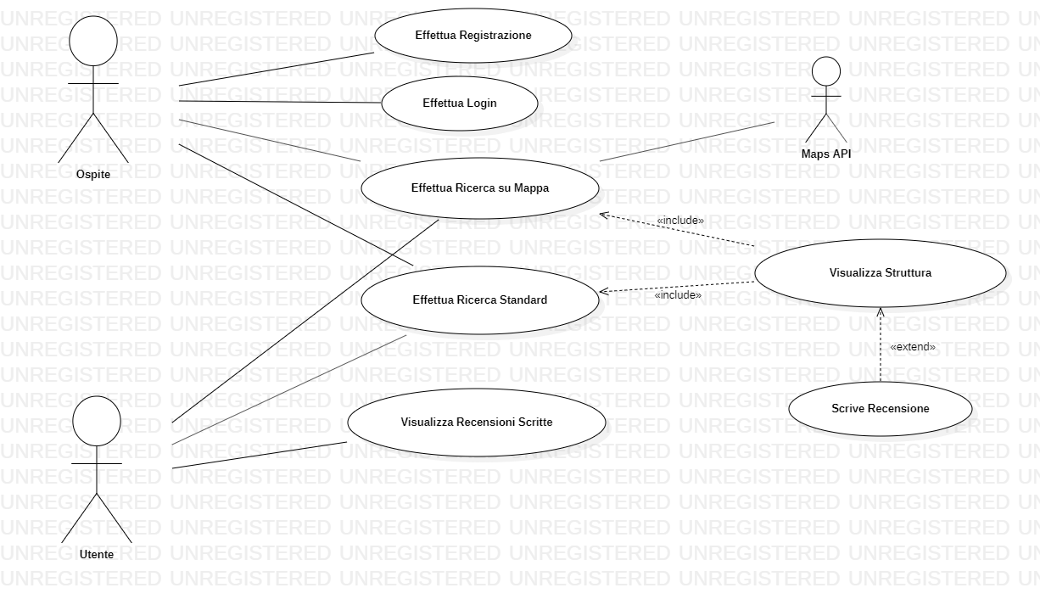

* *Tabelle di Cockburn per ogni caso d’uso*

|  |  |
| --- | --- |
| **USE CASE 1** | **Effettua login** |
| Goal in Context | Accedere all’applicazione come **Utente** |
| Preconditions | L’ospite non è già autenticato |
| Success End Condition | Login avvenuto con successo |
| Failed End Condition | Il login fallisce |
| Primary Actor | Ospite |
| Trigger | Cliccare il bottone "Accedi" o dal **Mockup** **M13** o dal **Mockup M27** |
| DESCRIPTION | |  |  |  | | --- | --- | --- | | **Step** | **Ospite** | **Sistema** | | 1 | Preme il bottone “Accedi” |  | | 2 |  | Mostra **Mockup M16** con la form da riempire | | 3 | Inserisce i parametri nei campi presenti |  | | 4 | Preme “Accedi” |  | | 5 |  | Mostra **Mockup M1** oppure **M13** a seconda di quale sia la schermata di partenza | |
| EXTENSION | |  |  |  | | --- | --- | --- | | **Step** | **Ospite** | **Sistema** | | 3-4a | Preme la freccia per andare indietro |  | | 5a |  | Mostra **Mockup M1** oppure **M13** a seconda di quale sia la schermata di partenza | | 3b | Digita credenziali non valide |  | | 5b |  | Mostra **Mockup**:  **M17**: credenziali non valide  **M18**: utente già loggato | |

|  |  |
| --- | --- |
| **USE CASE 2** | **Effettua registrazione** |
| Goal in Context | Registrarsi nel sistema |
| Preconditions | L’ospite non è già autenticato |
| Success End Condition | Registrazione avvenuta con successo |
| Failed End Condition | Registrazione fallita |
| Primary Actor | Ospite |
| Trigger | Cliccare il bottone "Iscriviti" dal **Mockup M16** |
| DESCRIPTION | |  |  |  | | --- | --- | --- | | **Step** | **Ospite** | **Sistema** | | 1 | Preme il tasto “Iscriviti” |  | | 2 |  | Mostra **Mockup M20** con la form da riempire | | 3 | Inserisce i parametri nei campi presenti |  | | 4 | Accetta l’informativa sulla privacy |  | | 5 | Preme “Iscriviti” |  | | 6 |  | Mostra **Mockup M16** con la schermata di login | |
| EXTENSION | |  |  |  | | --- | --- | --- | | **Step** | **Ospite** | **Sistema** | | 3-4-5a | Preme la freccia per andare indietro |  | | 6a |  | Mostra **Mockup M16** con la schermata di login | | 3b | Digita credenziali non valide (errate, già esistenti, ecc.) |  | | 6b |  | Mostra **Mockup**:  **M21**: email non valida  **M22**: credenziali già esistenti  **M23**: username non valido | | 4b | Non accetta l’informativa sulla privacy |  | |

|  |  |
| --- | --- |
| **USE CASE 3** | **Effettua ricerca standard** |
| Goal in Context | Visualizzare una struttura |
| Preconditions | - |
| Success End Condition | La ricerca produce risultati |
| Failed End Condition | La ricerca non produce risultati |
| Primary Actor | Ospite/Utente |
| Trigger | Cliccare il bottone “Alberghi” o “Ristoranti” o “Attrazioni” dal **Mockup M1** |
| DESCRIPTION | |  |  |  | | --- | --- | --- | | **Step** | **Ospite/Utente** | **Sistema** | | 1 | Preme un bottone tra “Alberghi” “Ristoranti” “Attrazioni” |  | | 2 |  | Mostra **Mockup M2**(alberghi) o **M7**(ristoranti) o **M8**(attrazioni) con la form per il filtraggio | | 3 | Compila almeno un campo tra nome della struttura e località oppure seleziona un radio button tra i presenti |  | | 4 | Preme “Cerca” |  | | 5 |  | Mostra **Mockup M5** con la lista risultante | |
| EXTENSION | |  |  |  | | --- | --- | --- | | **Step** | **Ospite/Utente** | **Sistema** | | 3-4a | Preme la freccia per tornare indietro |  | | 5a |  | Mostra **Mockup M1** con la schermata principale | | 5b |  | Mostra **Mockup M6** con la lista vuota e termina USECASE | |
| SUBVARATION | |  |  |  | | --- | --- | --- | | **Step** | **Ospite/Utente** | **Sistema** | | 3a | Utilizza la geolocalizzazione |  | | 3.1a |  | Mostra **Mockup M3** con messaggio informativo | | 3.2a | Preme “Ok” |  | | 3.3a |  | Mostra **Mockup M4** con la form per il filtraggio aggiornata | |

|  |  |
| --- | --- |
| **USE CASE 4** | **Effettua ricerca su mappa** |
| Goal in Context | Visualizzare una struttura |
| Preconditions | - |
| Success End Condition | La ricerca porta produce risultati |
| Failed End Condition | La ricerca non produce risultati |
| Primary Actor | Ospite/Utente |
| Trigger | Cliccare il bottone “mappa” dal **Mockup M2** o **M7** o **M8** |
| DESCRIPTION | |  |  |  | | --- | --- | --- | | **Step** | **Ospite/Utente** | **Sistema** | | 1 | Preme il bottone “mappa” |  | | 2 |  | Mostra **Mockup M9** con la schermata per l’inserimento della località | | 3 | Inserisce la località |  | | 4 | Preme una delle anteprime che escono tra i risultati di ricerca |  | | 5 |  | Mostra **Mockup M10** con le strutture sulla mappa | | 6 | Clicca eventualmente sul bottone “imbuto”, altrimenti salta a STEP 10 |  | | 7 |  | Mostra **Mockup M11** con la form per il filtraggio | | 8 | Imposta eventualmente i filtri se è stato eseguito lo STEP 6, altrimenti salta a STEP 10 |  | | 9 | Preme il bottone “Cerca” solo se sono stati eseguiti gli STEP 6-8 |  | | 10 |  | Mostra **Mockup M10** con le strutture sulla mappa | |
| EXTENSION | |  |  |  | | --- | --- | --- | | **Step** | **Ospite/Utente** | **Sistema** | | 3-4a | Preme la freccia per tornare indietro |  | | 5a |  | Mostra **Mockup M2** (alberghi) o **M7** (ristoranti) o **M8** (attrazioni)con form di filtraggio | | 6a | Preme la freccia per andare indietro |  | | 7a |  | Mostra **Mockup M9** con la schermata per l’inserimento della località | | 8-9a | Preme la “X” per chiudere |  | | 10a |  | Mostra **Mockup M10** con la mappa inalterata | | 10b |  | Mostra **Mockup M10** con la mappa vuota e termina USECASE | |
| SUBVARATION | |  |  |  | | --- | --- | --- | | **Step** | **Ospite/Utente** | **Sistema** | | 3b | Utilizza la geolocalizzazione premendo il bottone apposito |  | | 3.1b |  | Mostra **Mockup M12** con messaggio informativo | | 4b | Accetta i permessi per la geolocalizzazione |  | | 5b |  | Mostra **Mockup M10** con le strutture sulla mappa | |

|  |  |
| --- | --- |
| **USE CASE 5** | **Scrive una recensione** |
| Goal in Context | Aggiungere una recensione per una struttura |
| Preconditions | Utente deve aver effettuato il login (USECASE 1) |
| Success End Condition | La recensione è stata pubblicata con successo |
| Failed End Condition | La recensione non viene pubblicata (poiché non rispetta le linee guida) |
| Primary Actor | Utente |
| Trigger | Cliccare il bottone "Lascia una recensione" dal **Mockup M13** |
| DESCRIPTION | |  |  |  | | --- | --- | --- | | **Step** | **Utente** | **Sistema** | | 1 | Preme il bottone “Lascia una recensione” |  | | 2 |  | Mostra **Mockup M15** con la form da riempire | | 3 | Da un rating da 1 a 5 cliccando le stelle |  | | 4 | Digita il corpo della recensione in forma testuale |  | | 5 | Digita il titolo |  | | 6 | Imposta eventualmente il toggle “Mostra Username” |  | | 7 | Preme la spunta dalla toolbar |  | | 8 |  | Mostra **Mockup M1** con la schermata principale | |
| EXTENSION | |  |  |  | | --- | --- | --- | | **Step** | **Utente** | **Sistema** | | 3-4-5-6-7a | Preme la freccia per tornare indietro |  | | 8a |  | Mostra **Mockup M13** con la schermata della struttura | | 6b | Non imposta il toggle |  | |

|  |  |
| --- | --- |
| **USE CASE 6** | **Visualizza recensione** |
| Goal in Context | Visualizzare una recensione scritta presente nella lista |
| Preconditions | L’utente deve aver effettuato il login (USECASE 1) |
| Success End Condition | Visualizzazione di una determinata recensione |
| Failed End Condition | - |
| Primary Actor | Utente |
| Trigger | Preme il bottone “Le mie recensioni” dal menù fisso |
| DESCRIPTION | |  |  |  | | --- | --- | --- | | **Step** | **Utente** | **Sistema** | | 1 | Preme il bottone “Le mie recensioni” |  | | 2 |  | Mostra **Mockup M24** con la lista delle recensioni | | 3 | Preme la freccia sulla card per visualizzare una recensione in particolare |  | | 4 |  | Mostra **Mockup M25** con la recensione completa | |
| EXTENSION | |  |  |  | | --- | --- | --- | | **Step** | **Utente** | **Sistema** | | 2a |  | Mostra **Mockup M26** in cui la lista è vuota e termina USECASE | |

|  |  |
| --- | --- |
| **USE CASE 7** | **Visualizza struttura** |
| Goal in Context | Visualizzare i dettagli di una struttura |
| Preconditions | La lista risultante dalla ricerca non è vuota |
| Success End Condition | Visualizzazione dei dettagli di una determinata struttura |
| Failed End Condition | - |
| Primary Actor | Ospite/Utente |
| Trigger | Selezionare una struttura tra quelle presenti dal **Mockup M5** (USECASE 3) o **M10** (USECASE 4) |
| DESCRIPTION | |  |  |  | | --- | --- | --- | | **Step** | **Utente** | **Sistema** | | 1 | Preme una delle anteprime nella lista/mappa |  | | 2 |  | Mostra **Mockup M13** con la scheda della struttura | | 3 | Preme opzionalmente il bottone per visualizzare la mappa |  | | 4 |  | Mostra **Mockup M14** con la mappa solo se è stato effettuato lo STEP 3 | |
| EXTENSION | |  |  |  | | --- | --- | --- | | **Step** | **Utente** | **Sistema** | | 3a | Preme la freccia per andare indietro |  | | 4a |  | Mostra **Mockup M5** con la lista | |
| SUBVARATION | |  |  |  | | --- | --- | --- | | **Step** | **Utente** | **Sistema** | | 3a |  | Viene eseguito USE CASE 5 | | 3b |  | Viene eseguito USECASE 1 | | 3.1b |  | Viene eseguito USE CASE 5 | |

* *Mock-up* *interfaccia utente*

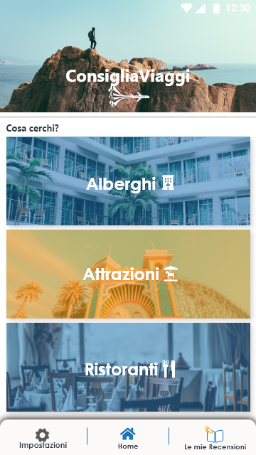 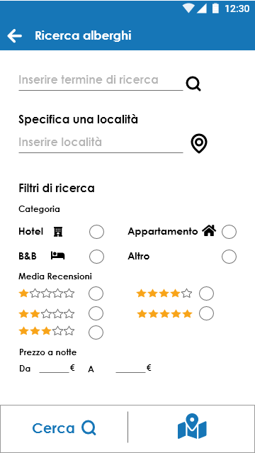

**M1: Schermata principale M2: Ricerca standard (alberghi)**

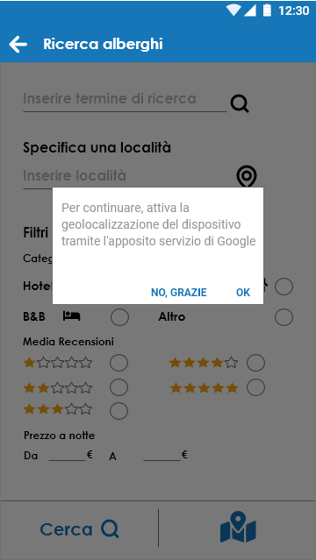 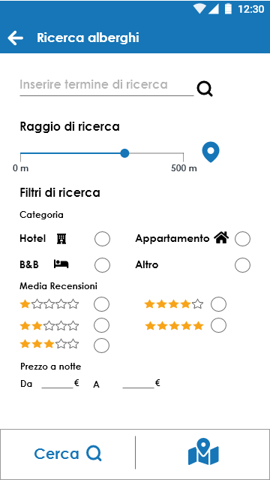

**M3: Ricerca standard (richiesta GPS) M4: Filtraggio per distanza mt**

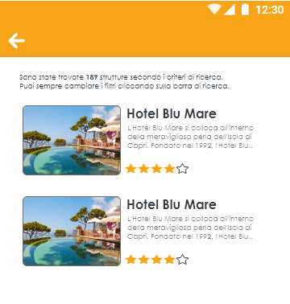 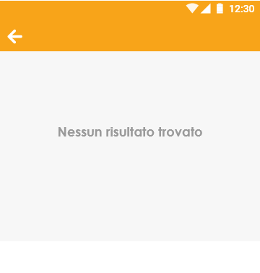

**M5: Lista strutture derivanti dalla ricerca M6: Lista strutture vuota**

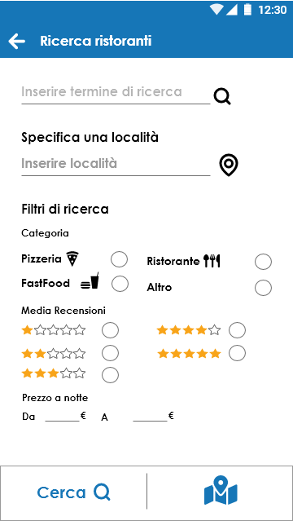 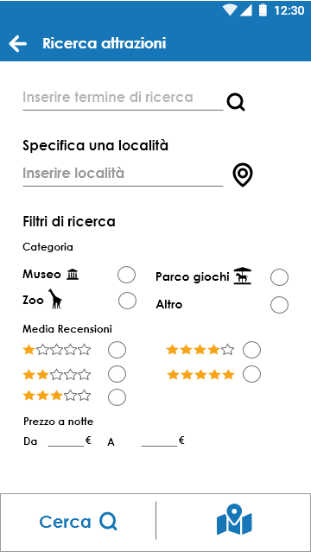

**M7: Ricerca standard (ristoranti) M8: Ricerca standard (attrazioni)**

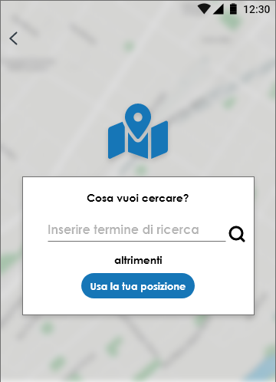 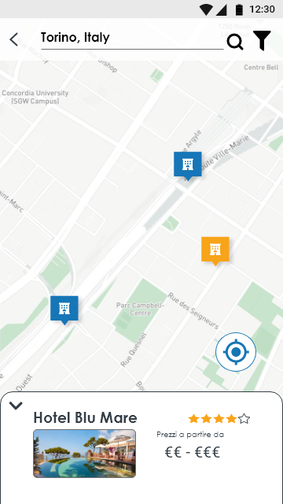

**M9: Ricerca con mappa M10: Lista strutture su mappa**

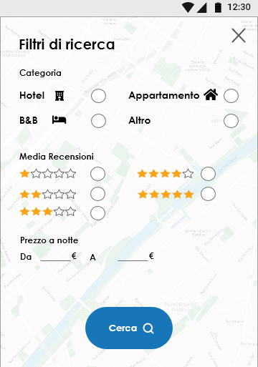 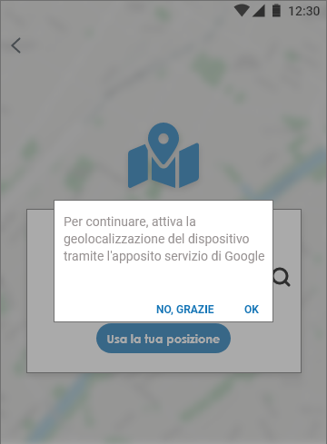

**M11: Filtraggio per ricerca su mappa M12: Attivazione GPS**

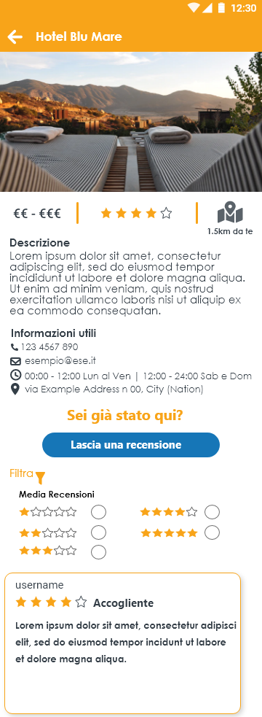 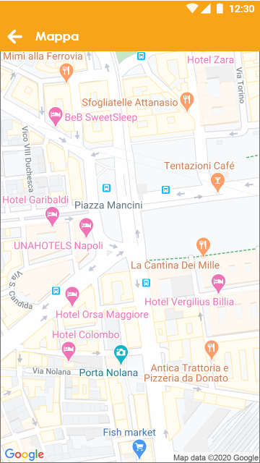

**M13: Scheda della struttura cercata M14: Mappa ditorni della struttura**

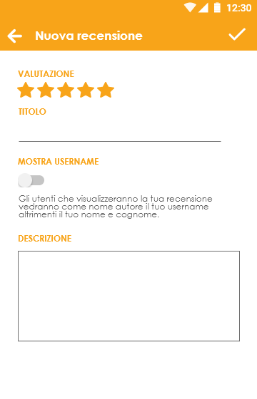 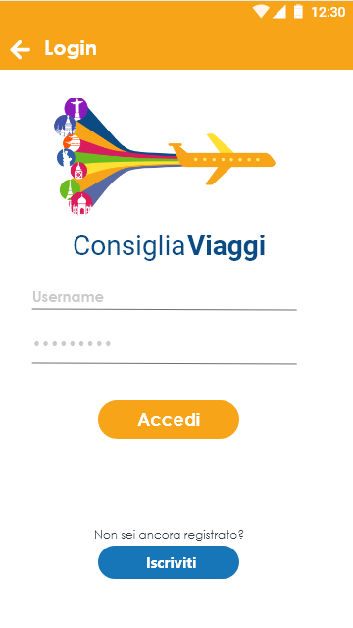

**M15: Scrittura recensione M16: Login form**

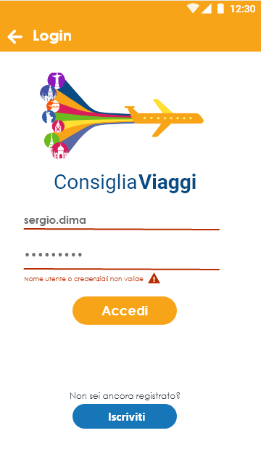 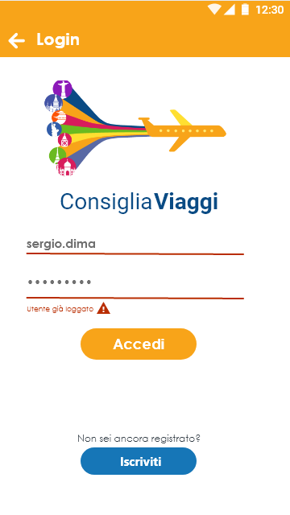

**M17: Errore credenziali login M18: Errore utente già loggato**

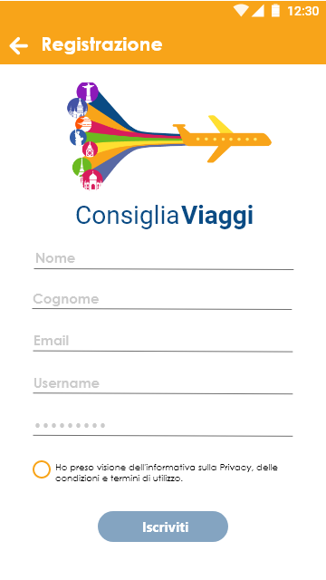 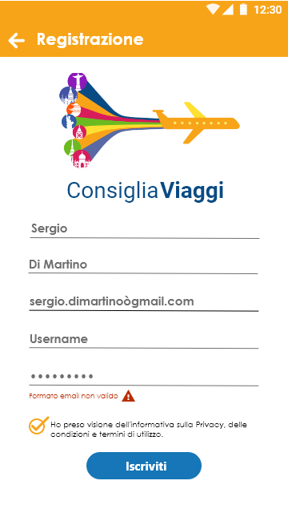

**M20: Registrazione form M21: Errore formato mail**

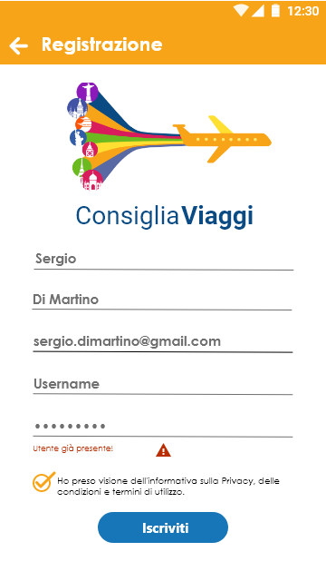 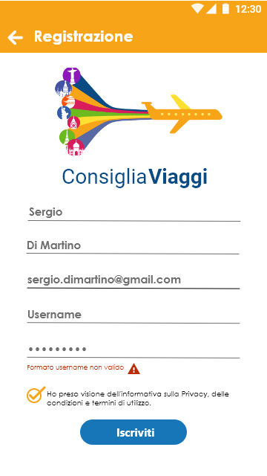

**M22: Errore credenziali già esistenti M23: Errore formato username**

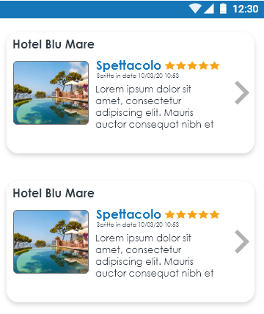 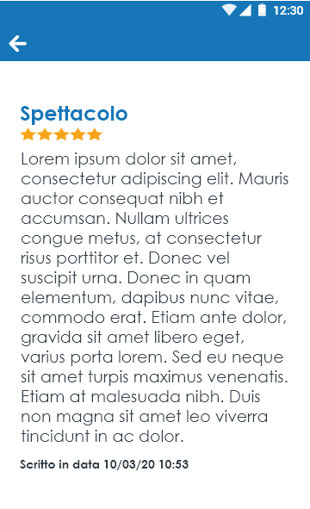

**M24: Le mie recensioni M25: Recensione completa**

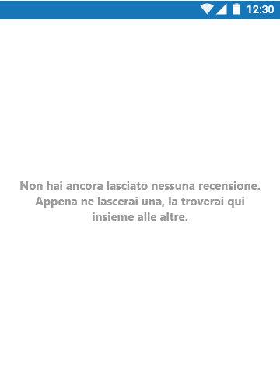 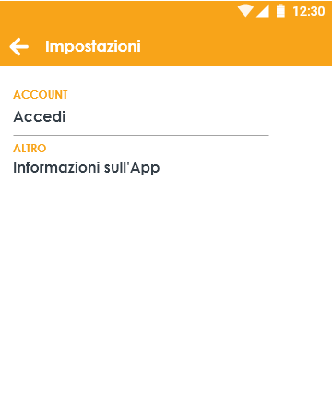

**M26: Le mie recensioni (lista vuota) M27: Impostazioni**

* *Glossario*

|  |  |  |
| --- | --- | --- |
| **Termine** | **Descrizione** | **Dati** |
| Ospite | Cliente che non ha effettuato il login ma che può aver effettuato la registrazione. | Nel caso in cui ha effettuato la registrazione, ad esso sono associati: nome, cognome, e-mail, username, password. |
| Utente | Cliente che ha effettuato il login. |  |
| Struttura | Elemento risultante da una ricerca. | Ad esso sono associate: coordinate, nome, indirizzo, informazioni, rating, recensioni scritte, range di prezzo. |
| Recensione | Valutazione scritta da un utente relativamente ad una struttura. | Ad essa sono associati: titolo, corpo, rating, visualizzazione dell’utente se con nome o username. |
| Toggle | Elemento grafico che permette di abilitare/disabilitare una opzione. |  |
| Toolbar | Elemento grafico che rappresenta una barra di navigazione presente in alcune delle schermate. |  |
| Radio Button | Elemento grafico di forma circolare che può essere premuto o meno in base alle preferenze. |  |

* 1. **Applicativo Desktop**
* *Modellazione dei casi d’uso*

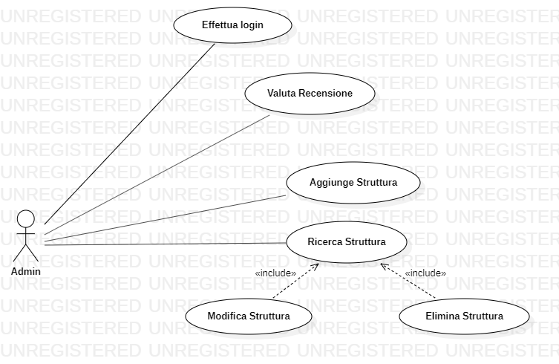

* *Tabelle di Cockburn per ogni caso d’uso*

|  |  |
| --- | --- |
| **USE CASE 1** | **Effettua login** |
| Goal in Context | Accedere all’applicazione |
| Preconditions | L’admin non è già autenticato |
| Success End Condition | Admin loggato con successo |
| Failed End Condition | Il login fallisce |
| Primary Actor | Admin |
| Trigger | Aprire l’applicazione Back-Office |
| DESCRIPTION | |  |  |  | | --- | --- | --- | | **Step** | **Admin** | **Sistema** | | 1 | Apre l’applicazione Back-Office |  | | 2 |  | Mostra **Mockup M1** con la form da riempire | | 3 | Inserisce i parametri nei campi presenti |  | | 4 | Preme “Accedi” |  | | 5 |  | Mostra **Mockup M2** con la schermata principale | |
| EXTENSION | |  |  |  | | --- | --- | --- | | **Step** | **Ospite** | **Sistema** | | 3a | Digita credenziali errate |  | | 5a |  | Mostra **Mockup M3** con segnalazione dell’errore | |

|  |  |
| --- | --- |
| **USE CASE 2** | **Valuta recensione** |
| Goal in Context | Approvare o declinare una recensione scritta da un utente |
| Preconditions | L’admin deve aver effettuato il login |
| Success End Condition | Valutazione di una determinata recensione |
| Failed End Condition | - |
| Primary Actor | Admin |
| Trigger | Premere il bottone “Gestisci recensioni” dal **Mockup M2** |
| DESCRIPTION | |  |  |  | | --- | --- | --- | | **Step** | **Admin** | **Sistema** | | 1 | Preme il bottone “Gestisci recensioni” |  | | 2 |  | Mostra **Mockup M4** con la lista delle recensioni da valutare | | 3 | Seleziona la recensione che vuole valutare |  | | 4 |  | Mostra **Mockup M5** con la recensione estesa | | 5 | Preme un bottone tra “Approva” e “Declina” |  | | 6 |  | Mostra **Mockup M6** con messaggio di conferma | | 7 | Preme “Si” |  | | 8 |  | Mostra **Mockup M7** con la lista aggiornata | |
| EXTENSION | |  |  |  | | --- | --- | --- | | **Step** | **Admin** | **Sistema** | | 2a |  | Mostra **Mockup M8** in cui la lista è vuota e termina lo USECASE | | 3a | Preme la freccia per andare indietro |  | | 4a |  | Mostra **Mockup M2** con la schermata principale | | 5a | Preme la freccia per andare indietro |  | | 6a |  | Mostra **Mockup M4** con la lista delle recensioni | | 7a | Preme “No” |  | | 8a |  | Mostra **Mockup M5** con la recensione in attesa di essere valutata | |

|  |  |
| --- | --- |
| **USE CASE 3** | **Aggiunge struttura** |
| Goal in Context | Aggiungere una nuova struttura all’interno del database |
| Preconditions | L’admin deve aver effettuato il login |
| Success End Condition | Struttura aggiunta con successo |
| Failed End Condition | Struttura non aggiunta (poiché già esistente) |
| Primary Actor | Admin |
| Trigger | Premere il bottone “Aggiungi struttura” dal **Mockup M9** |
| DESCRIPTION | |  |  |  | | --- | --- | --- | | **Step** | **Utente** | **Sistema** | | 1 | Preme il bottone “Aggiungi struttura” |  | | 2 |  | Mostra **Mockup M10** con la form da riempire (senza messaggio di errore) | | 3 | Riempie i campi |  | | 4 | Preme il tasto “Inserisci” |  | | 5 |  | Mostra **Mockup M11** informativo | | 6 | Preme “Si” |  | | 7 |  | Mostra **Mockup M12** con la schermata principale e notifica di conferma | |
| EXTENSION | |  |  |  | | --- | --- | --- | | **Step** | **Utente** | **Sistema** | | 3-4a | Preme la freccia per andare indietro |  | | 5a |  | Mostra **Mockup M9** con la schermata principale | | 6a | Preme “No” |  | | 7a |  | Mostra **Mockup M9** con la form riempita in precedenza | | 3b | Omette qualche campo |  | | 5b |  | Mostra **Mockup M10** messaggio informativo | |

|  |  |
| --- | --- |
| **USE CASE 4** | **Ricerca struttura** |
| Goal in Context | Visualizzare una specifica struttura |
| Preconditions | L’admin deve aver effettuato il login |
| Success End Condition | La ricerca produce risultati |
| Failed End Condition | La ricerca non produce risultati |
| Primary Actor | Admin |
| Trigger | Premere il bottone “Ricerca struttura” dal **Mockup M9** |
| DESCRIPTION | |  |  |  | | --- | --- | --- | | **Step** | **Admin** | **Sistema** | | 1 | Preme il bottone “Ricerca struttura” |  | | 2 |  | Mostra **Mockup M13** con la form da riempire | | 3 | Riempie i campi presenti |  | | 4 | Preme “Cerca” |  | | 5 |  | Mostra **Mockup M14** con i risultati di ricerca prodotti | | 6 | Seleziona la struttura che vuole visionare |  | | 7 |  | Mostra **Mockup M16** con la scheda della struttura selezionata | |
| EXTENSION | |  |  |  | | --- | --- | --- | | **Step** | **Admin** | **Sistema** | | 3-4-6a | Preme la freccia per andare indietro |  | | 5-7a |  | Mostra **Mockup M9** con la schermata principale | | 5b |  | Mostra **Mockup M15** senza risultati prodotti | | 3b | Omette qualche campo |  | | 5c |  | Mostra messaggio informativo | |

|  |  |
| --- | --- |
| **USE CASE 5** | **Modifica struttura** |
| Goal in Context | Modificare i dati associati ad una struttura già presente nel database |
| Preconditions | L’admin deve aver effettuato il login |
| Success End Condition | La struttura scelta è stata modificata con successo |
| Failed End Condition | - |
| Primary Actor | Admin |
| Trigger | Premere il bottone “penna” dal **Mockup M16** |
| DESCRIPTION | |  |  |  | | --- | --- | --- | | **Step** | **Admin** | **Sistema** | | 1 | Preme il bottone “penna” |  | | 2 |  | Mostra **Mockup M17** con la form da modificare | | 3 | Modifica i campi precompilati |  | | 4 | Preme “Modifica” |  | | 5 |  | Mostra **Mockup M18** con messaggio di conferma | | 6 | Preme “Si” |  | | 7 |  | Mostra **Mockup M20** con la visualizzazione della struttura modificata e notifica di conferma | |
| EXTENSION | |  |  |  | | --- | --- | --- | | **Step** | **Admin** | **Sistema** | | 3-4a | Preme la freccia per andare indietro |  | | 5a |  | Mostra **Mockup M14** con la lista delle strutture risultanti dalla ricerca | | 3b | Omette qualche campo |  | | 5b |  | Mostra **Mockup M17** con la form riempita in precedenza e con messaggio di errore | |

|  |  |
| --- | --- |
| **USE CASE 6** | **Elimina struttura** |
| Goal in Context | Eliminare una struttura presente nel database |
| Preconditions | L’admin deve aver effettuato il login |
| Success End Condition | La struttura è stata eliminata con successo |
| Failed End Condition | - |
| Primary Actor | Admin |
| Trigger | Premere il bottone “cestino” dal **Mockup M16** |
| DESCRIPTION | |  |  |  | | --- | --- | --- | | **Step** | **Admin** | **Sistema** | | 1 | Preme il bottone “cestino” |  | | 2 |  | Mostra **Mockup M19** con messaggio di conferma | | 3 | Preme “Si” |  | | 4 |  | Mostra **Mockup M21** con la notifica di avvenuta eliminazione della struttura. | |
| EXTENSION | |  |  |  | | --- | --- | --- | | **Step** | **Admin** | **Sistema** | | 3a | Preme “No” |  | | 4a |  | Mostra **Mockup M16** con la scheda della struttura selezionata | |

* *Mock-up interfaccia utente*

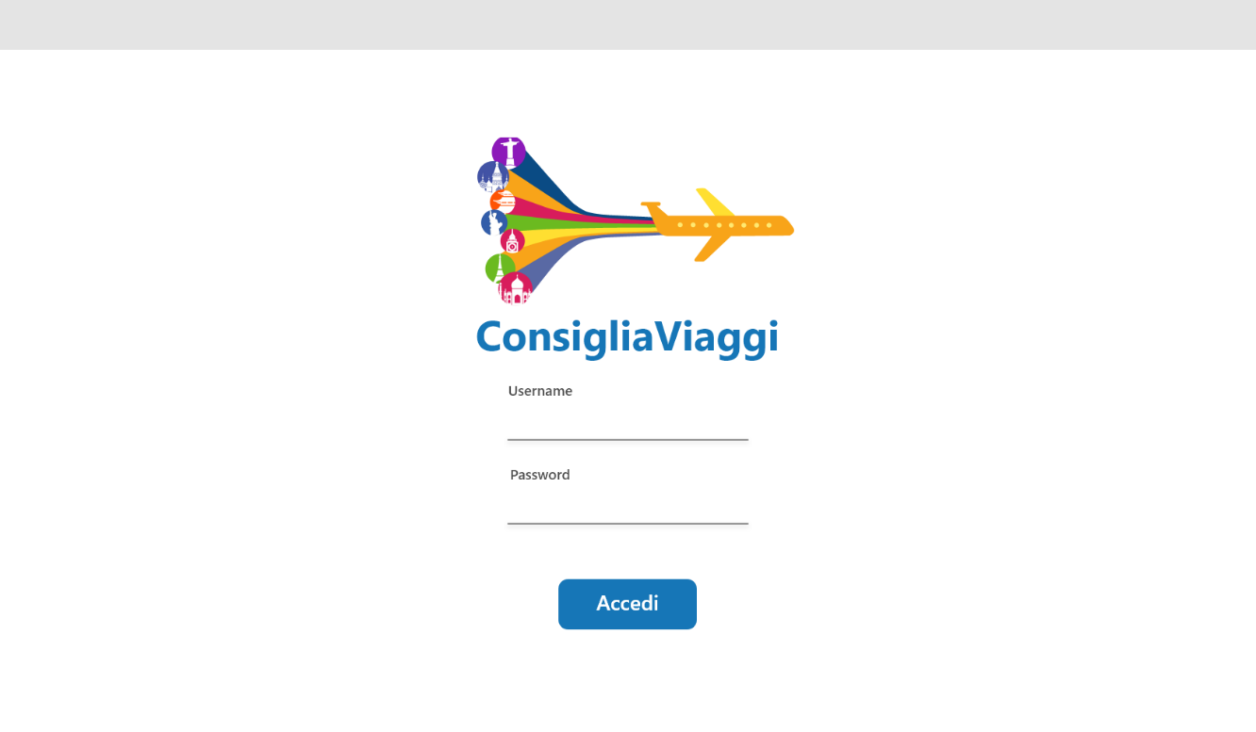

**M1: Login form**

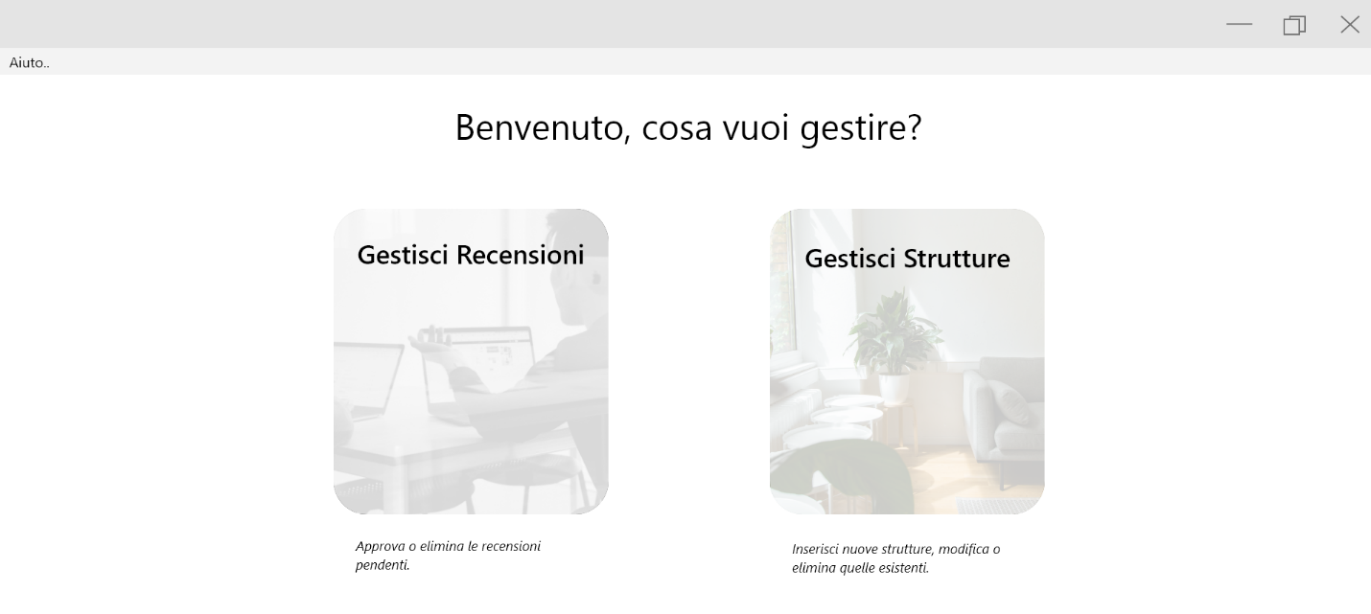

**M2: Menu principale**

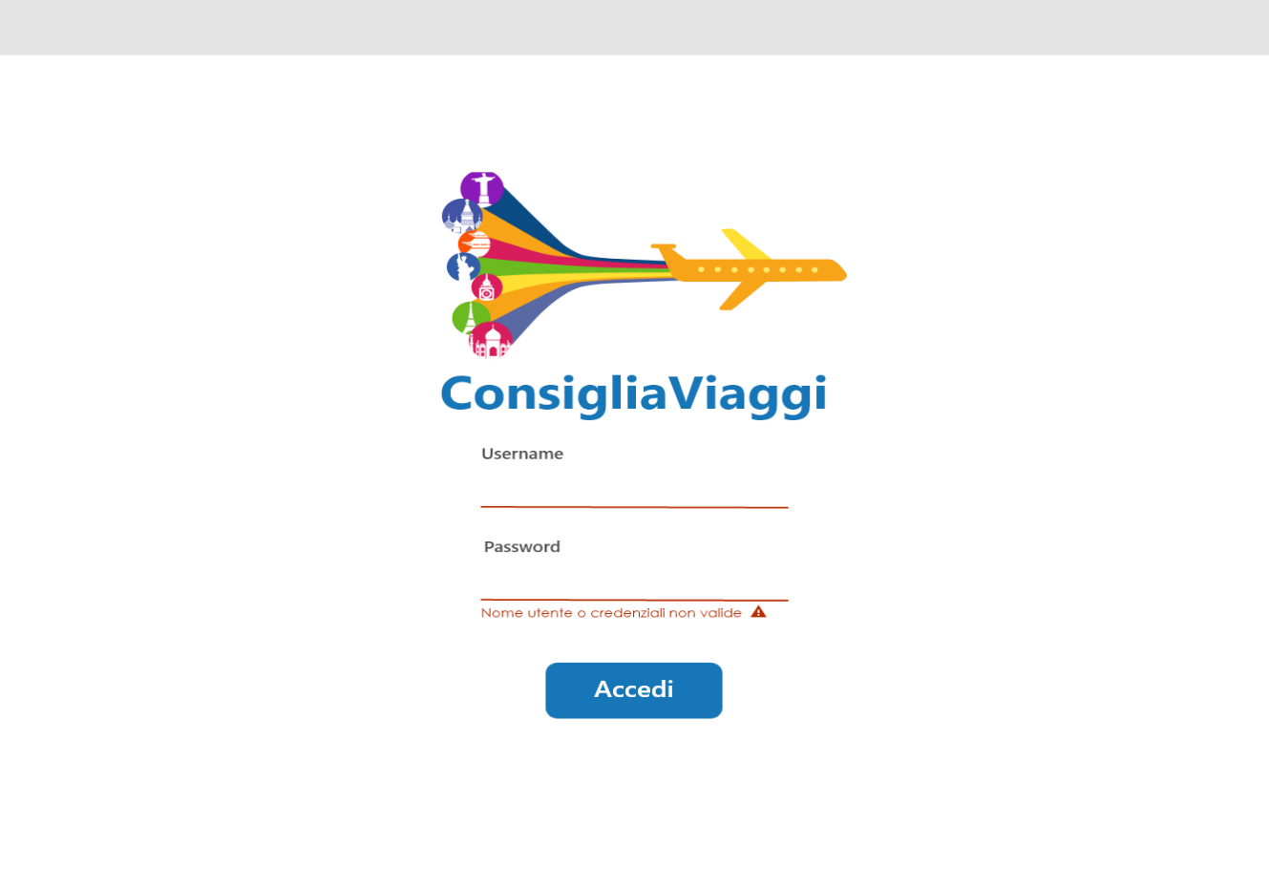

**M3: Errore login**

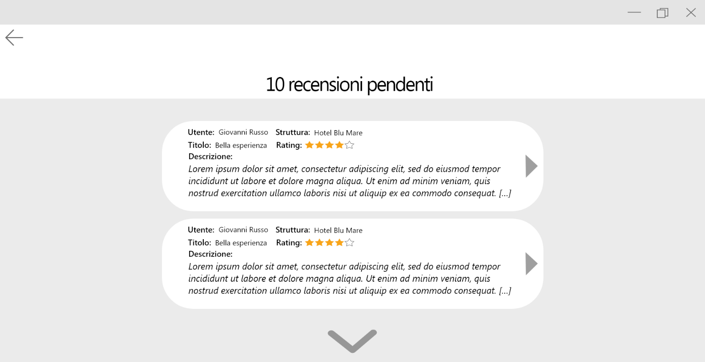

**M4: Lista recensioni pendenti**

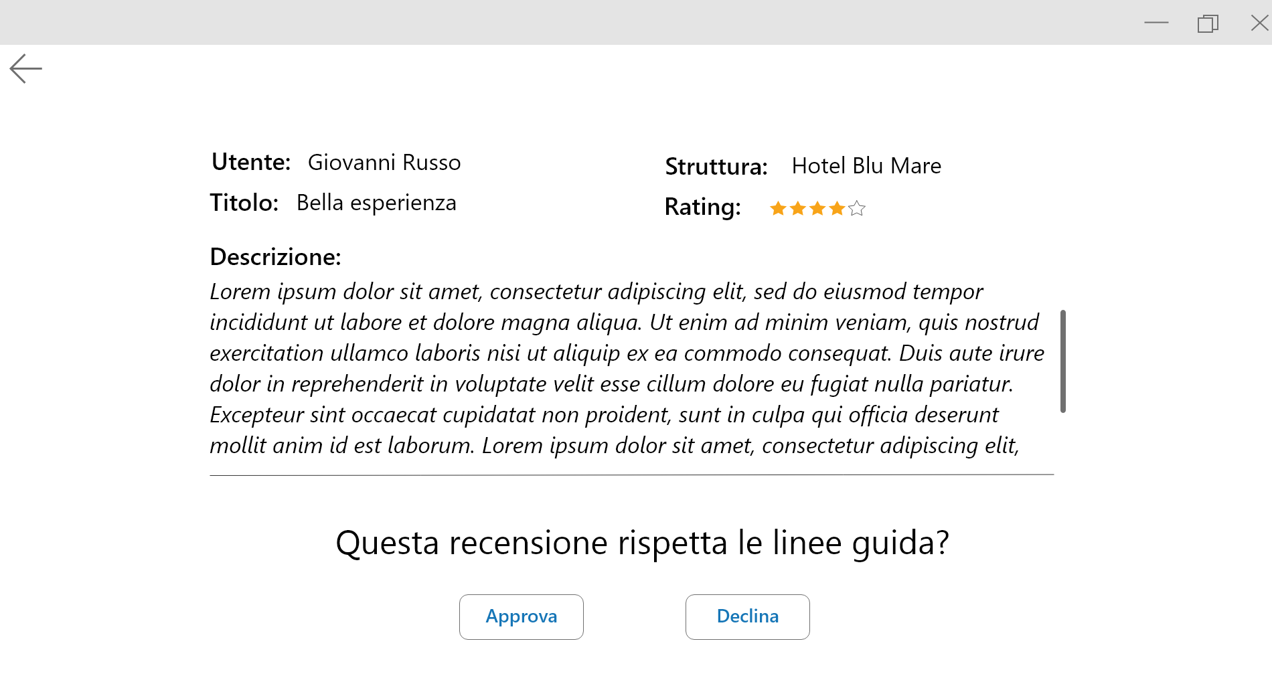

**M5: Valutazione recensione**

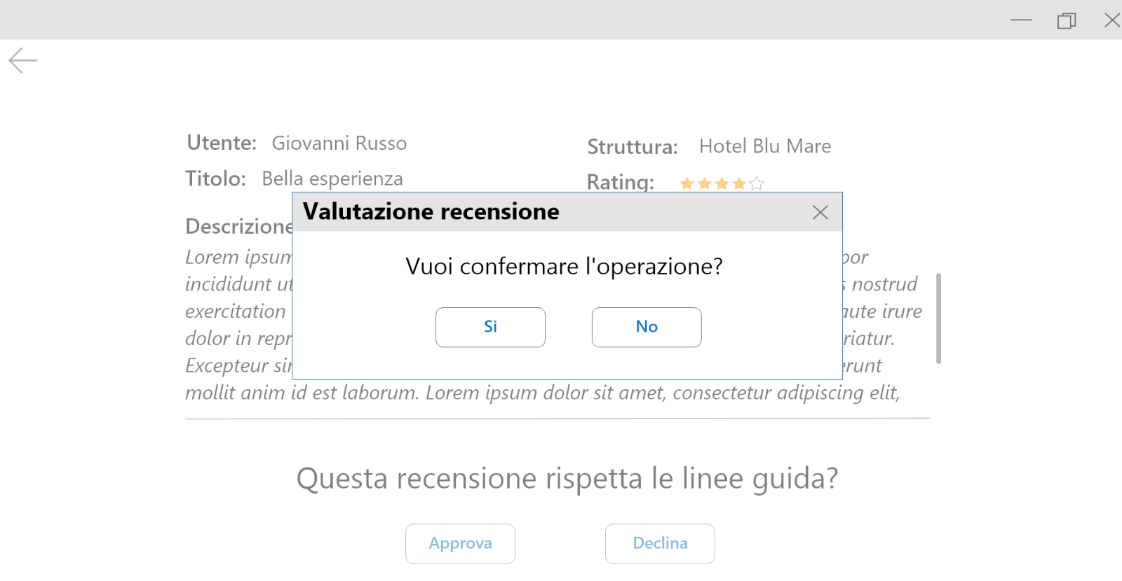

**M6: Dialog di conferma valutazione**

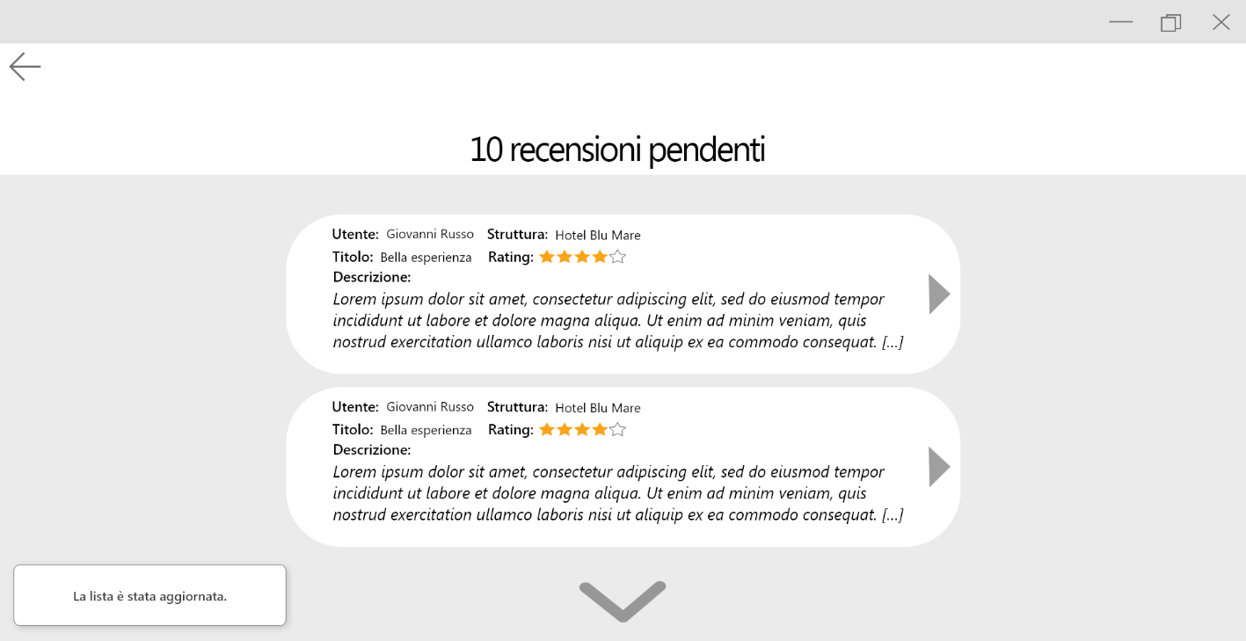

**M7: Notifica di aggiornamento lista**

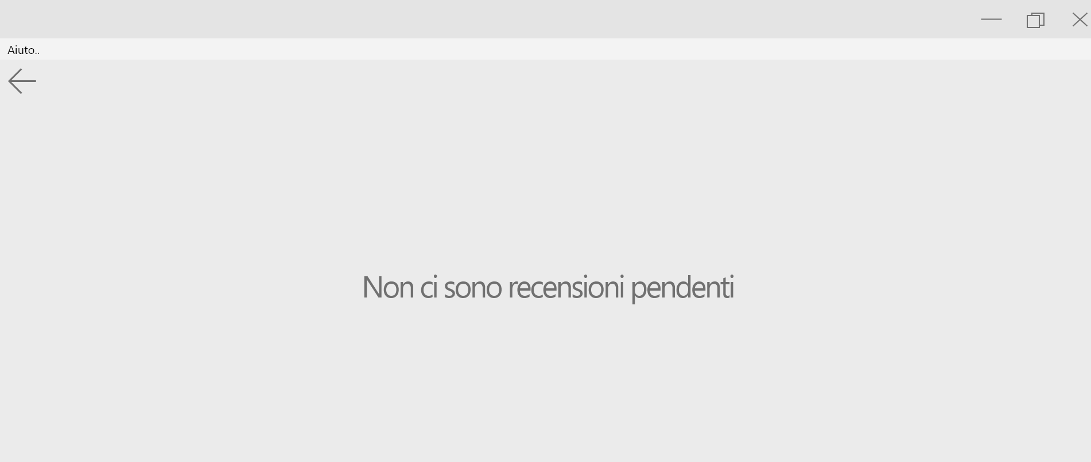

**M8: Lista vuota**

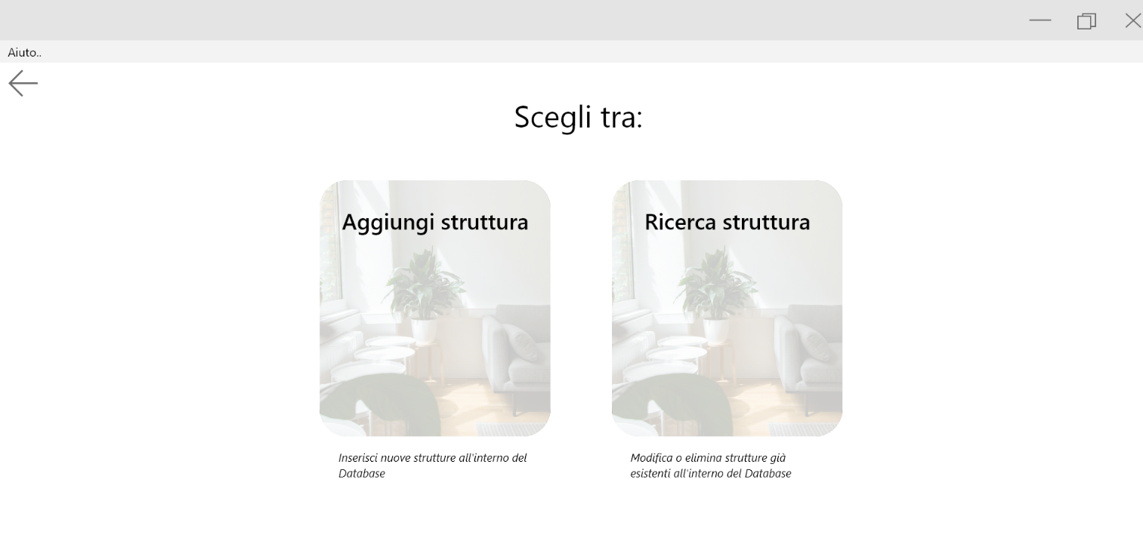

**M9: Menu principale delle strutture**

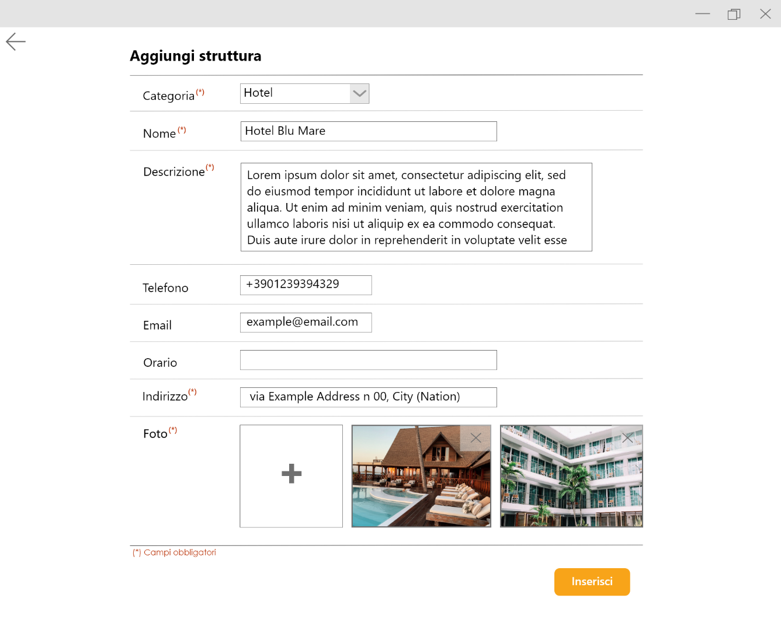

**M10: Aggiunta struttura con messaggio di errore**

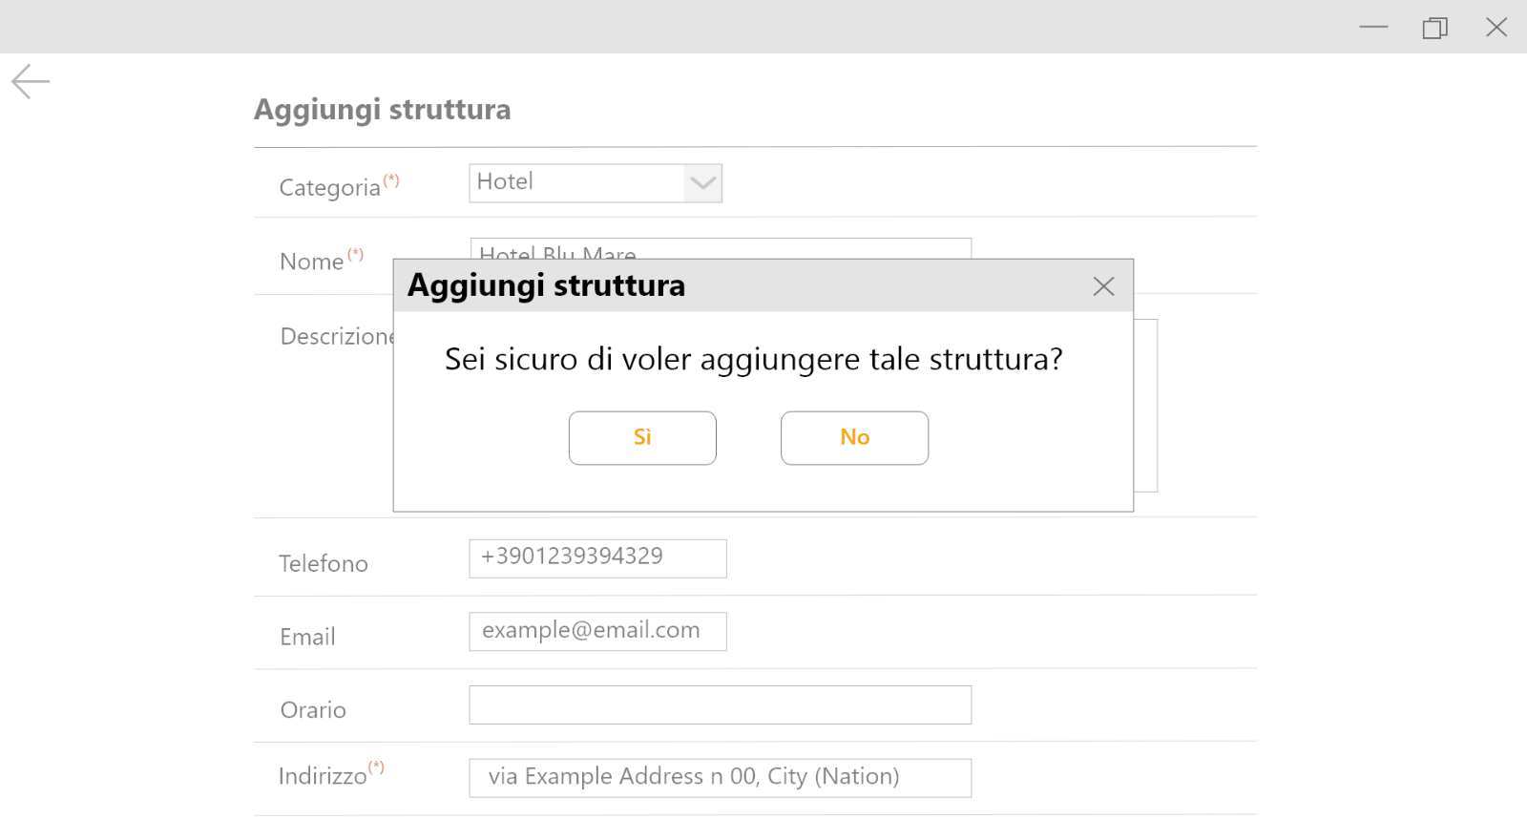

**M11: Conferma aggiunta struttura**

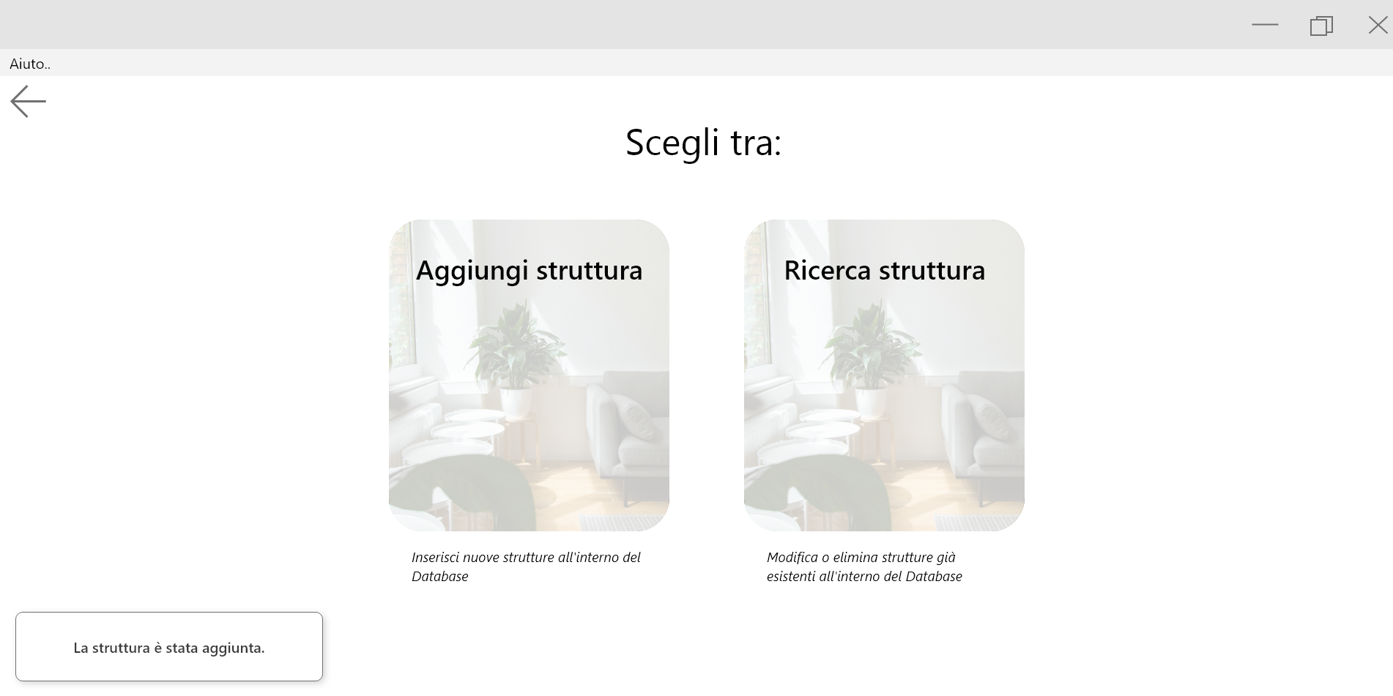

**M12: Notifica aggiunta struttura**

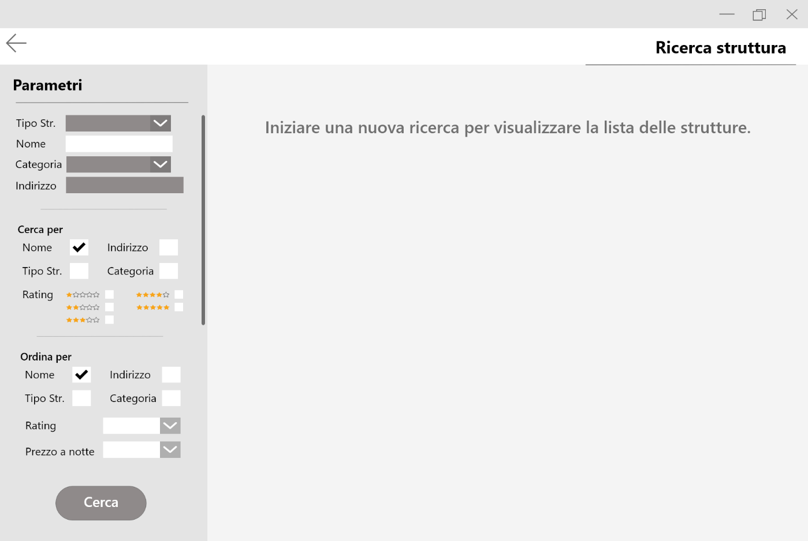

**M13: Ricerca struttura form**

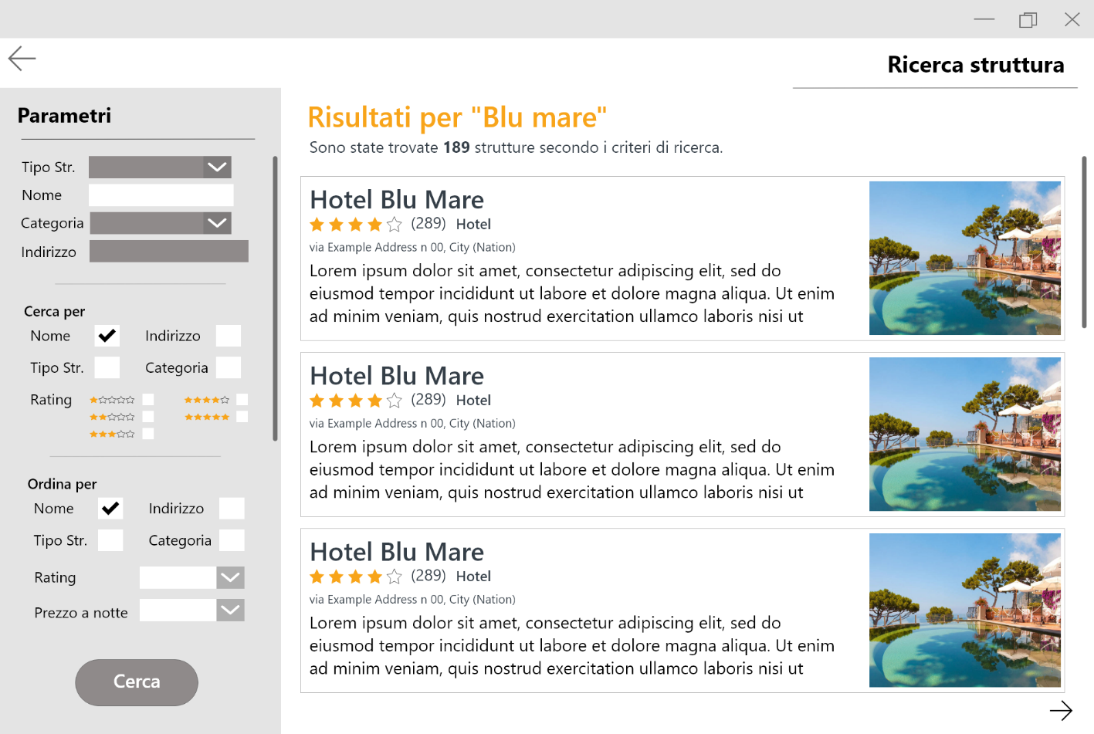

**M14: Lista strutture derivante dalla ricerca**

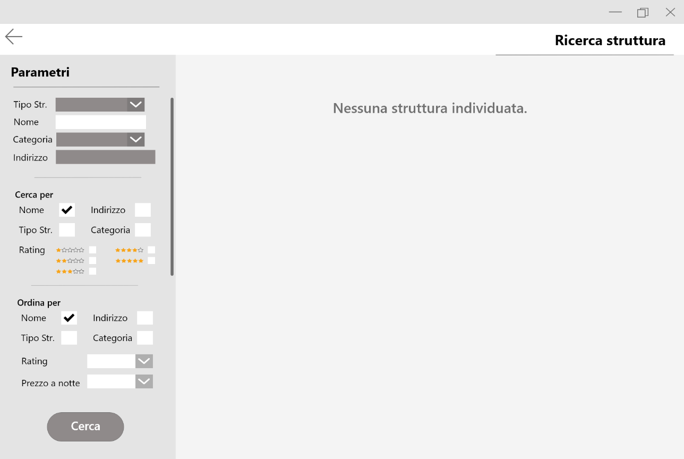

**M15: Lista vuota**

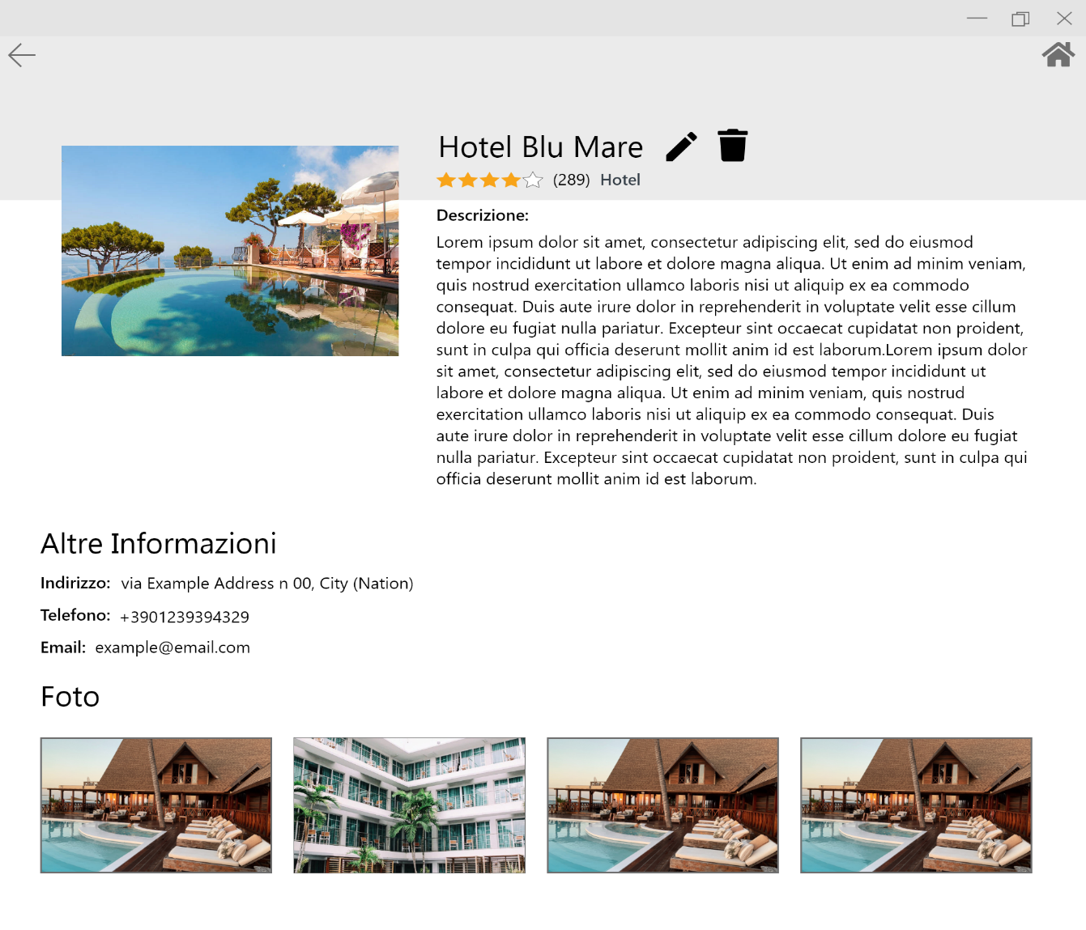

**M16: Scheda struttura**

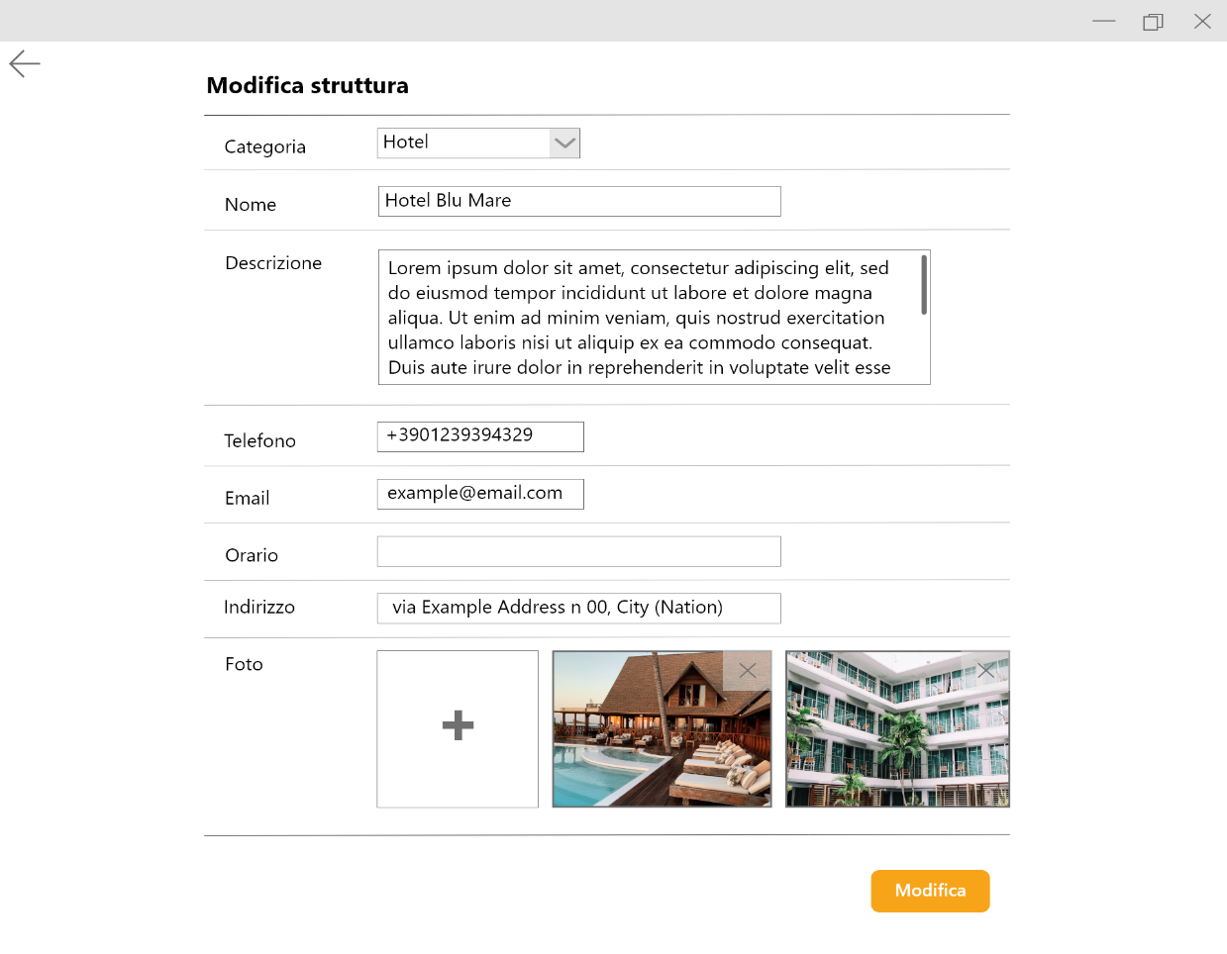

**M17: Modifica struttura**

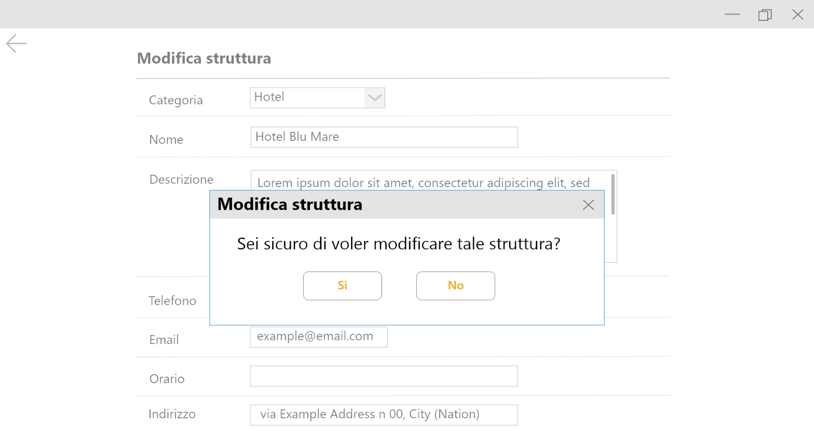

**M18: Dialog conferma modifica**

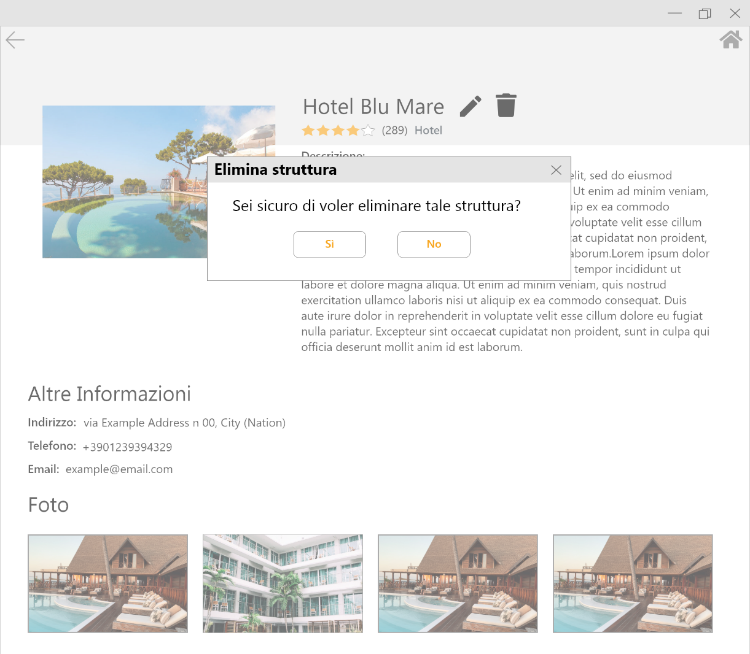

**M19: Dialog conferma eliminazione**

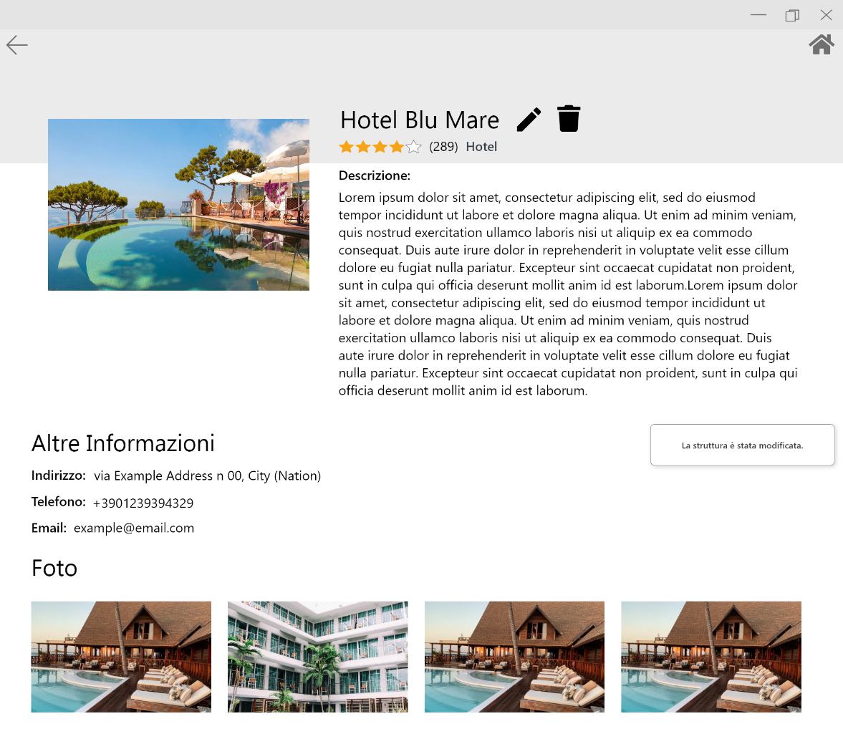

**M20: Notifica modifica struttura**

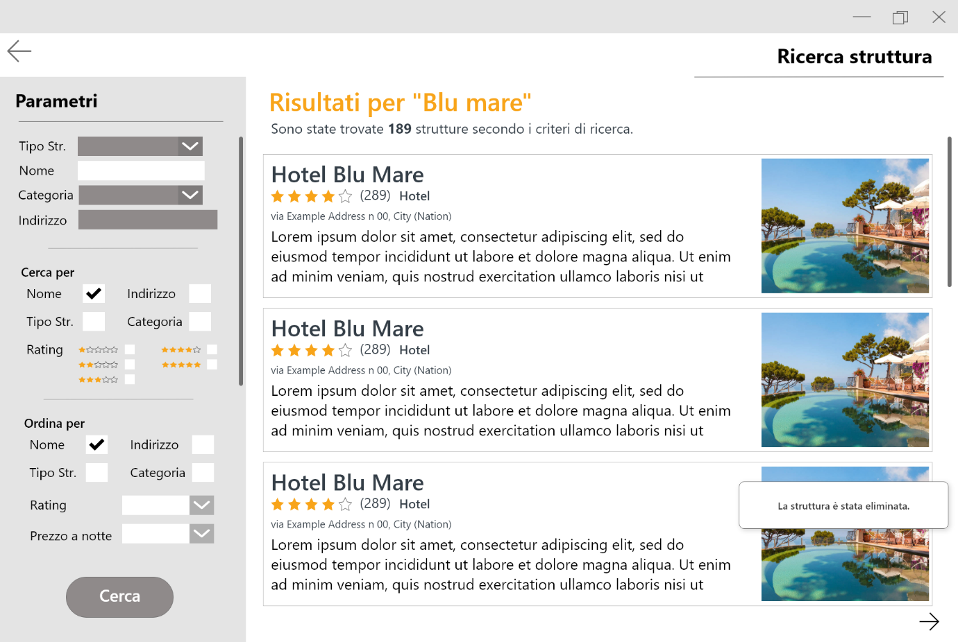

**M21: Notifica eliminazione struttura**

* *Glossario*

|  |  |  |
| --- | --- | --- |
| **Termine** | **Descrizione** | **Dati** |
| Admin | Creatore del sistema che gestisce l’interfacciamento con il database. | E’ identificato da username e password. |
| Valutazione | L’admin stabilisce se una recensione scritta da un cliente è idonea o meno per essere pubblicata. | La valutazione avviene nel seguente modo: “approva” indica che la recensione è idonea, “declina” in caso contrario, in quanto non rispetta determinati criteri. |
| CRUD | Acronimo che indica le quattro operazioni che si possono effettuare su un database: Creazione, Ricerca, Modifica (update), Eliminazione (delete). | Tali funzionalità sono identificate dalle operazioni di modifica, eliminazione, ricerca e aggiunta di un’entità “struttura”. |

Capitolo 3

Modelli di dominio

*Di seguito saranno riportati tutti i diagrammi UML che, ad un livello di astrazione più basso di quello che si ha con il modello funzionale, descrivono la struttura del sistema ed evidenziano gli elementi base e le relazioni che intercorrono tra di loro (Class Diagram), come collaborano offrendo diverse funzionalità (Sequence Diagram) ed il ciclo di vita di alcune delle più complesse parti del sistema (Activity-Statechart).*

* 1. **Applicativo Android**
* *Class Diagram: Effettua login*

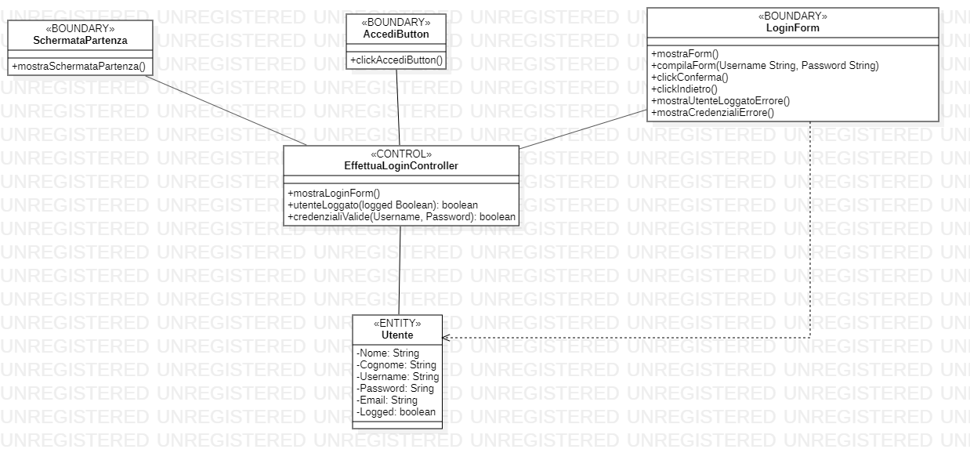

* *Class Diagram: Effettua registrazione*

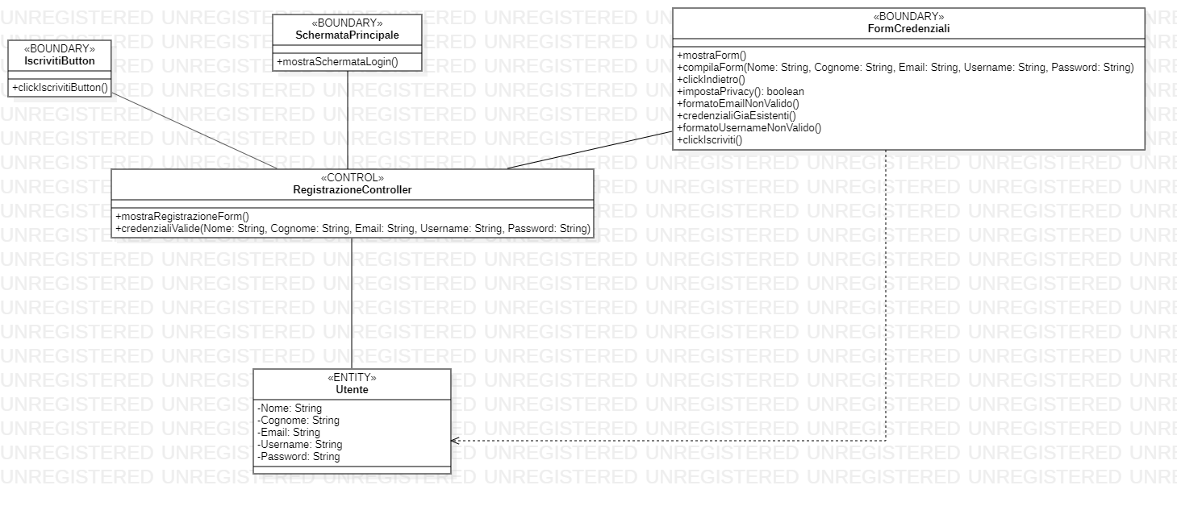

* *Class Diagram: Effettua ricerca standard*

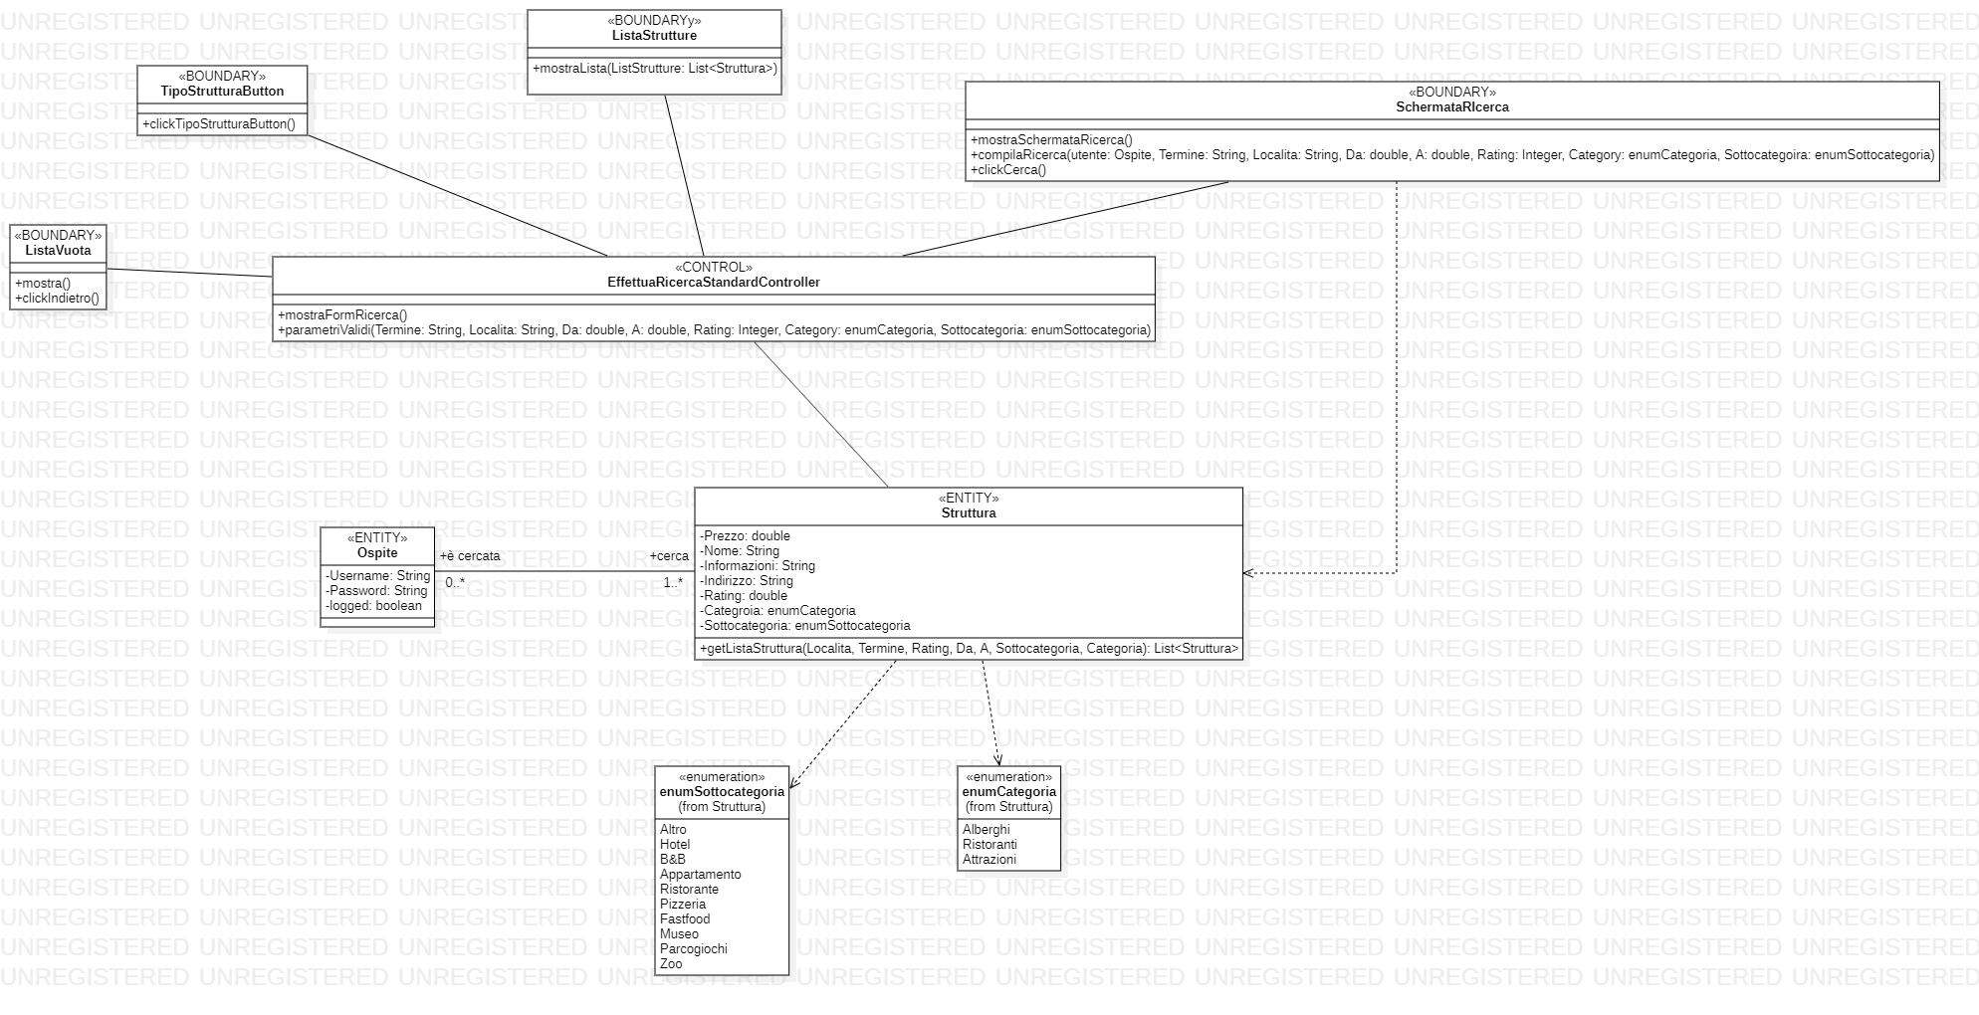

* *Class Diagram: Effettua ricerca su mappa*

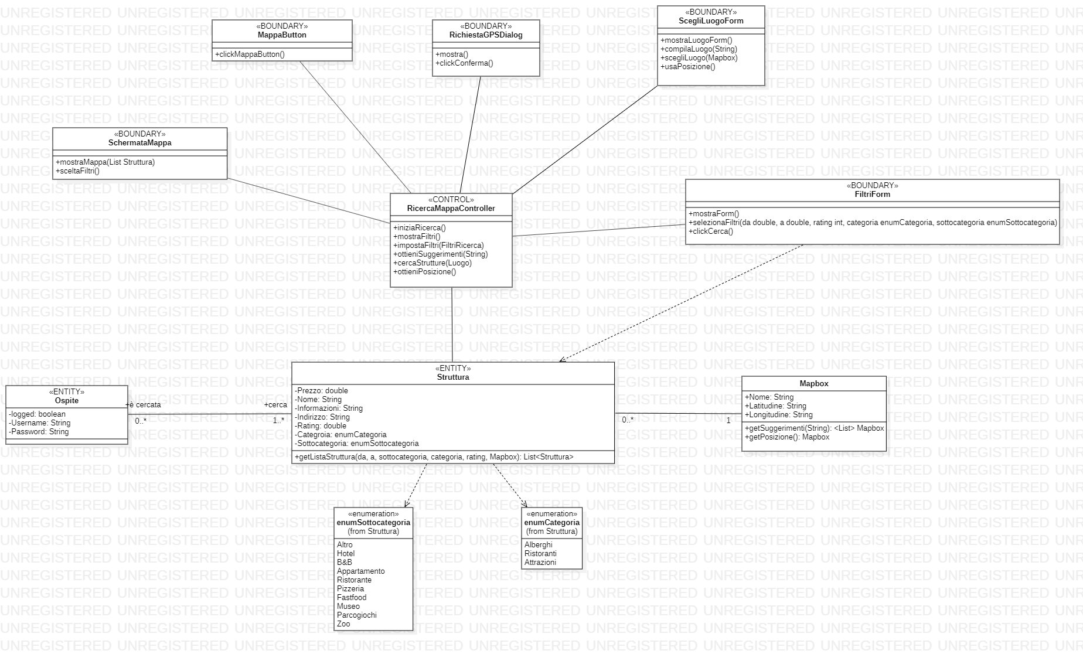

* *Class Diagram: Visualizza struttura*

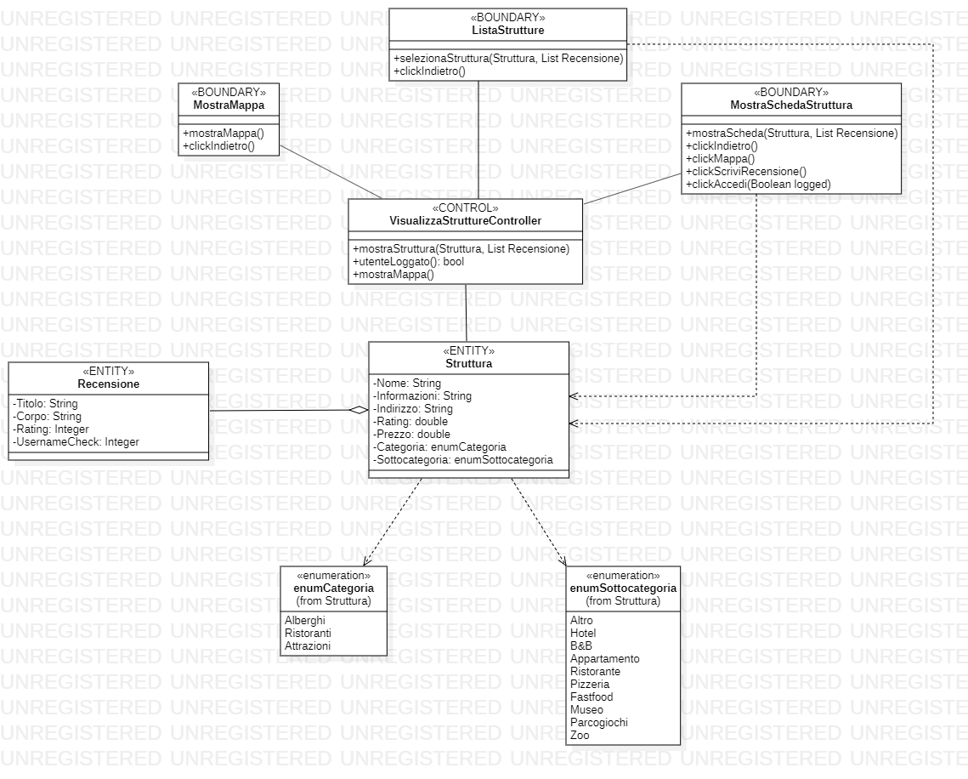

* *Class Diagram: Visualizza recensioni scritte*

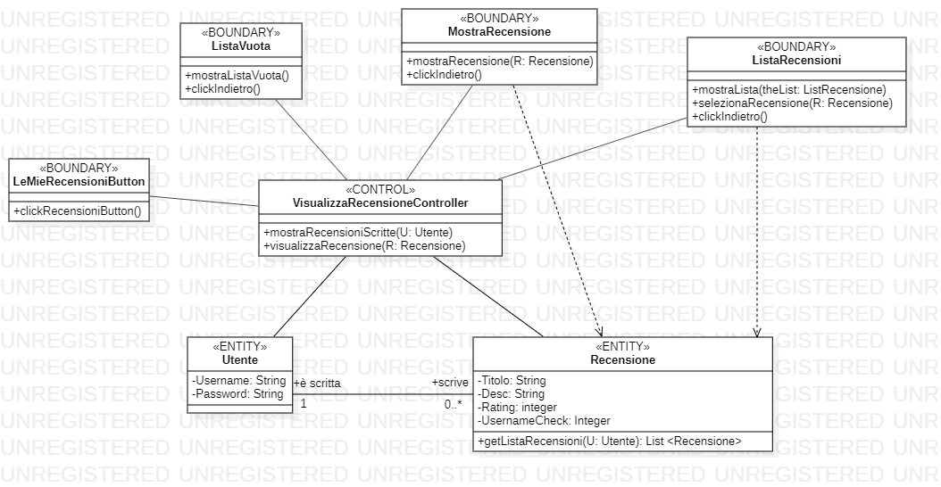

* *Class Diagram: Scrive recensione*

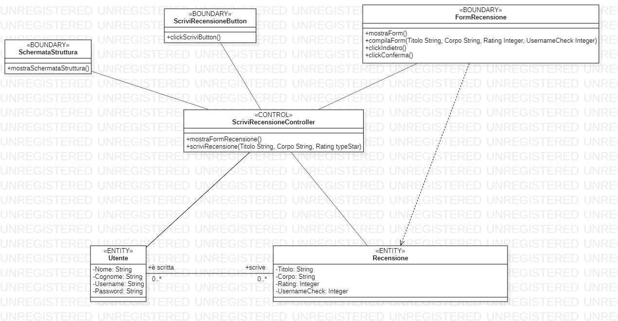

* *Sequence Diagram: Effettua login*

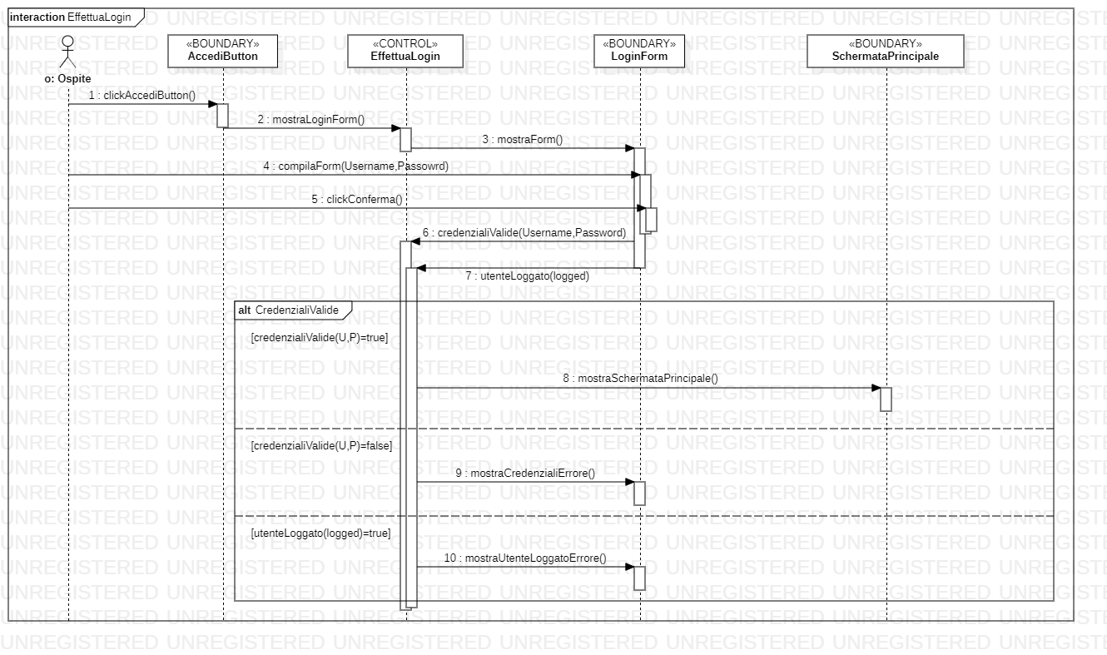

* *Sequence Diagram: Effettua registrazione*

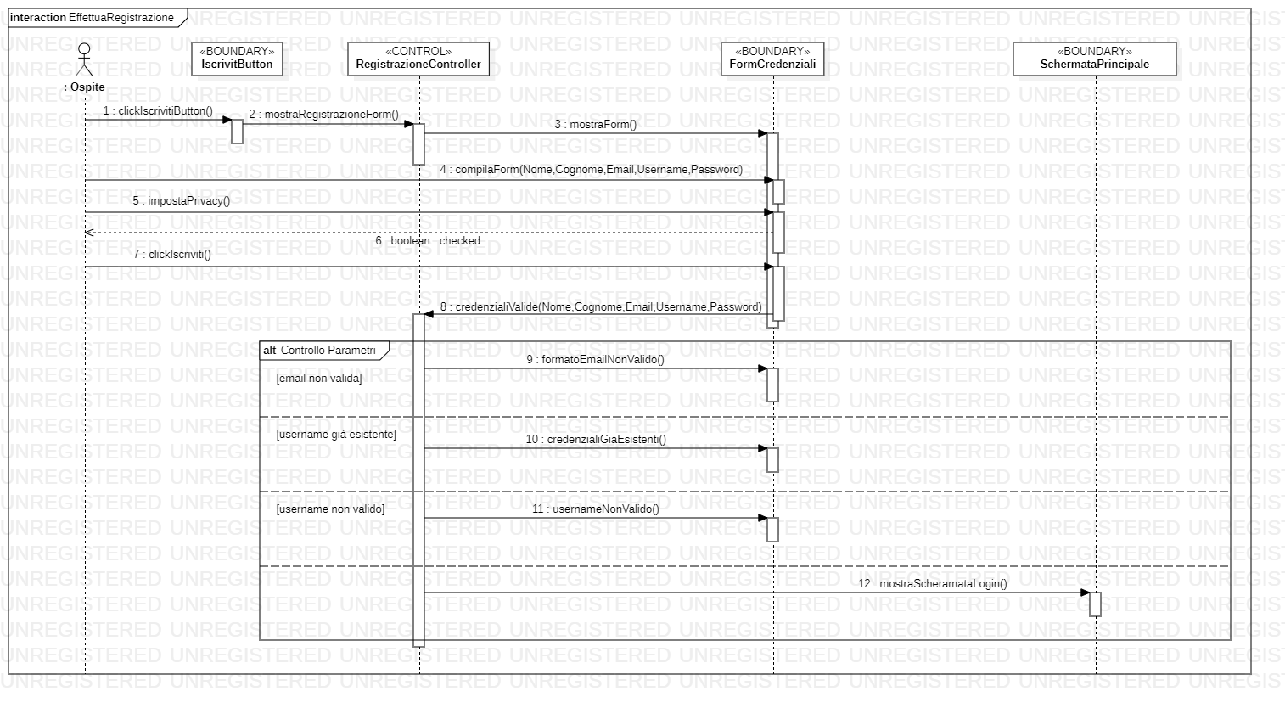

* *Sequence Diagram: Effettua ricerca standard*

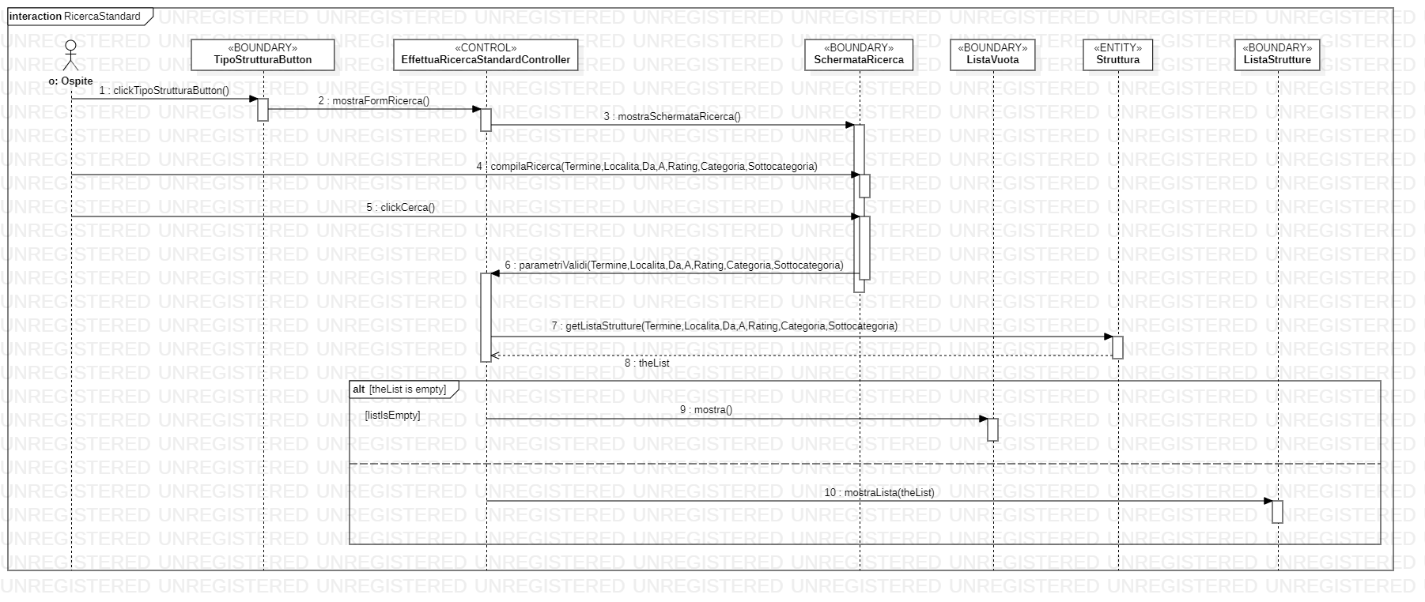

* *Sequence Diagram: Effettua ricerca mappa con filtri*

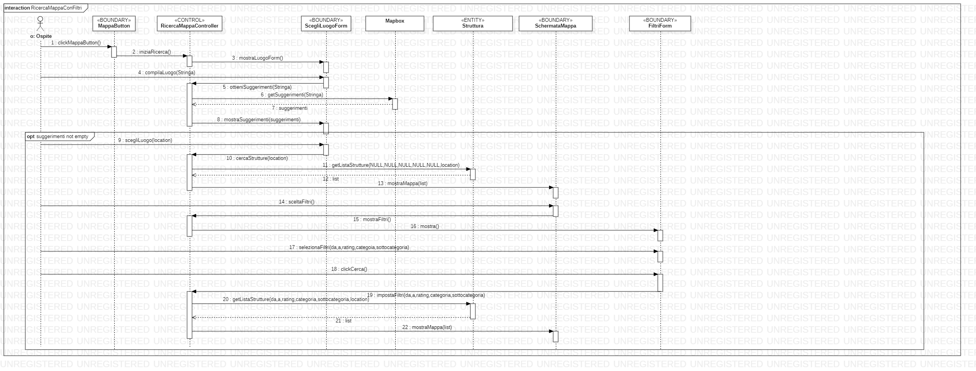

* *Sequence Diagram: Effettua ricerca mappa senza filtri*

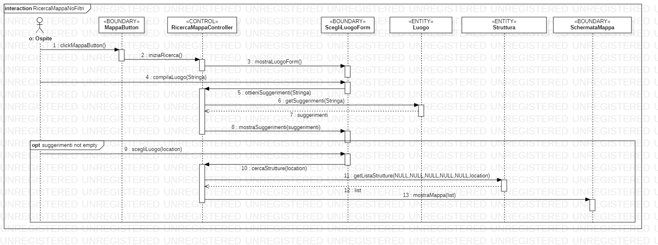

* *Sequence Diagram: Effettua ricerca su mappa con GPS e filtri*

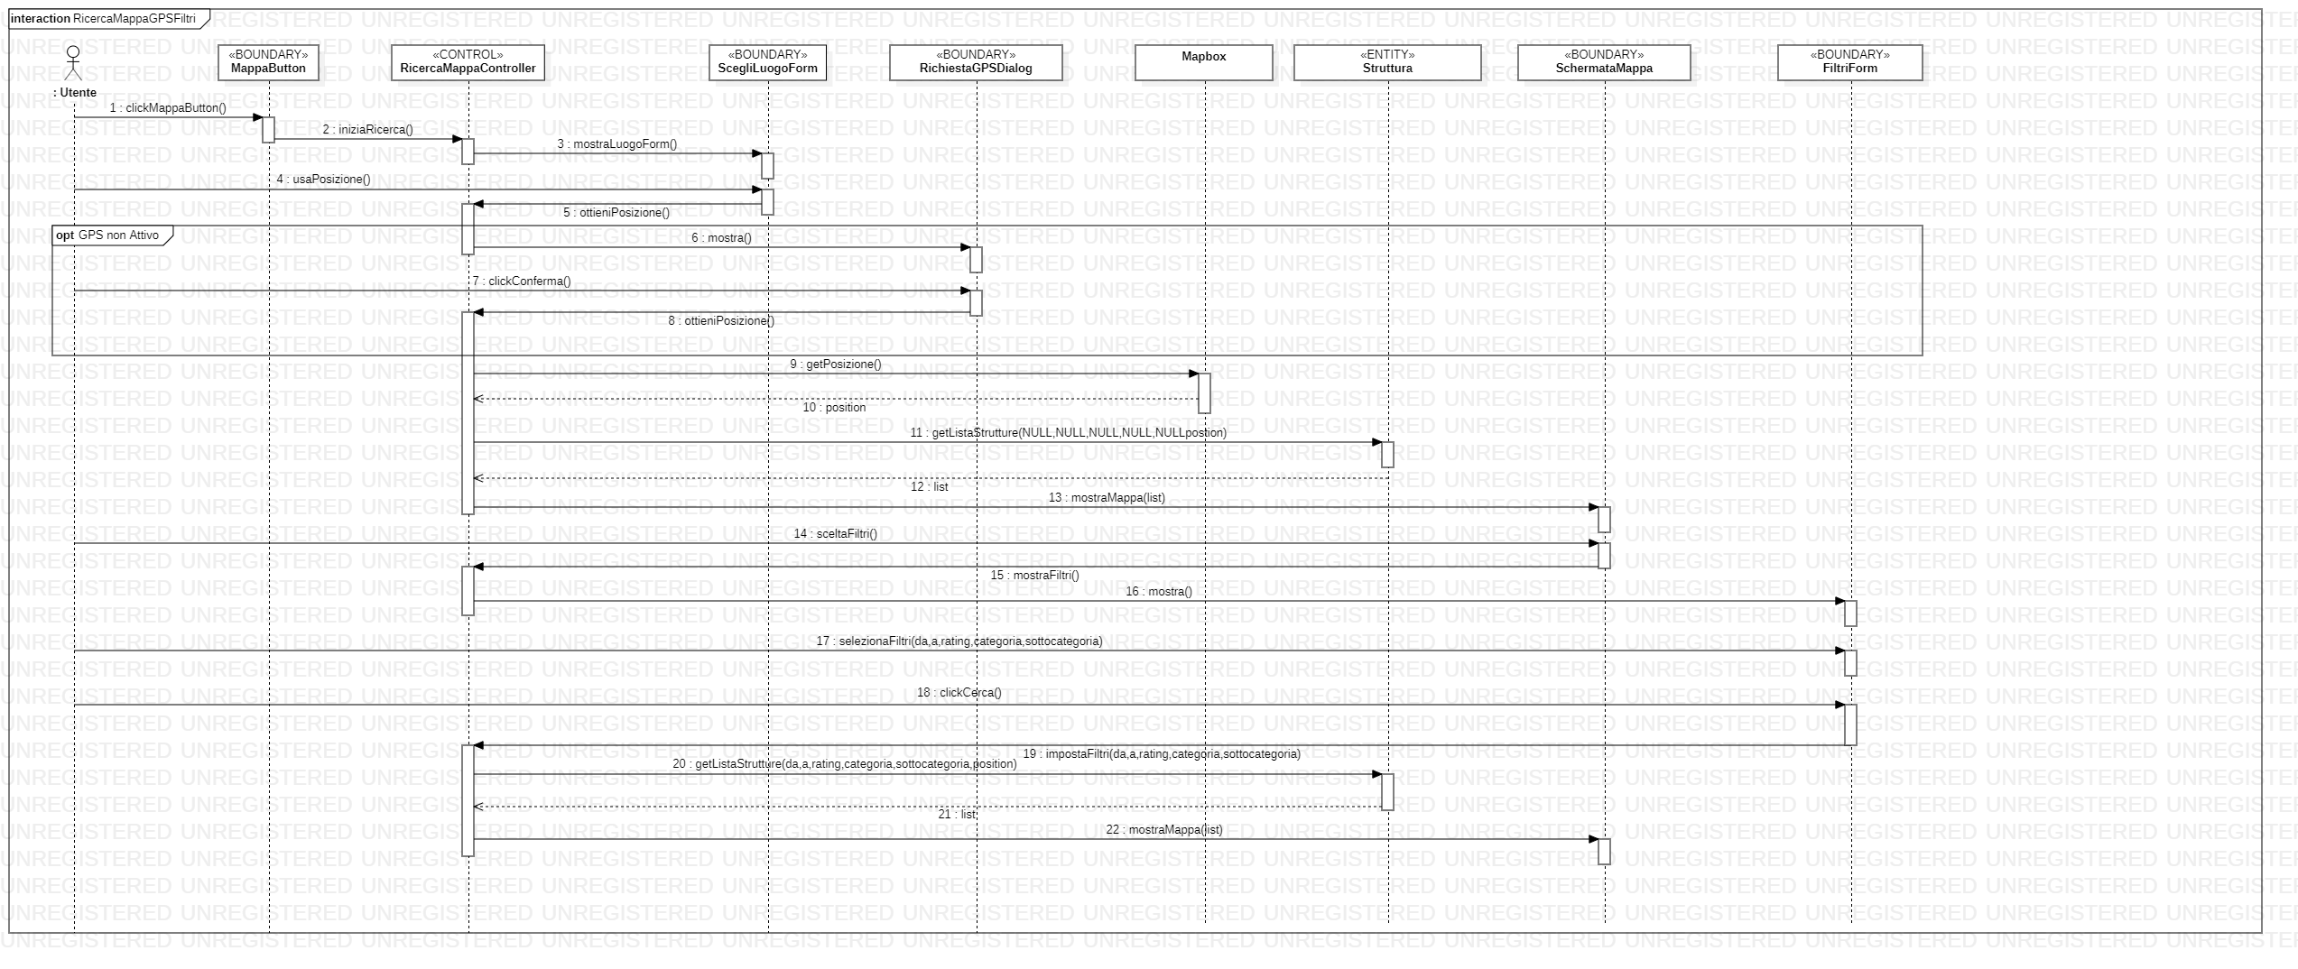

* *Sequence Diagram: Effettua ricerca su mappa con GPS senza filtri*

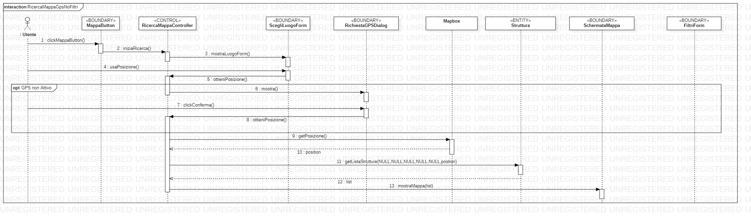

* *Sequence Diagram: Visualizza struttura*

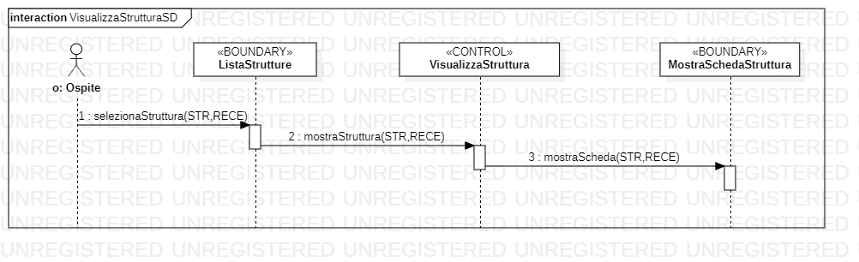

* *Sequence Diagram: Visualizza struttura con mappa*

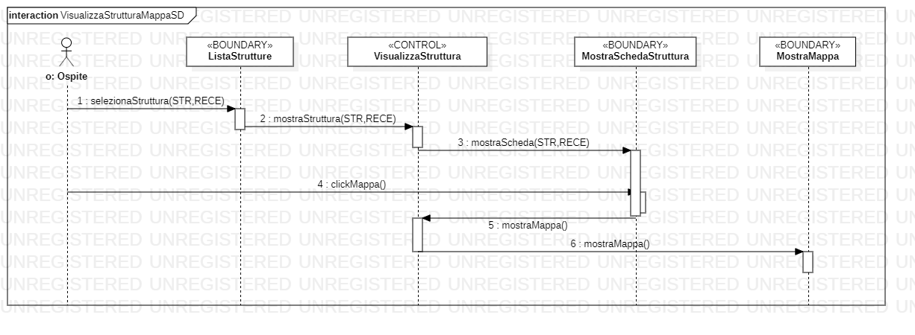

* *Sequence Diagram: Visualizza struttura e scrivi una recensione*

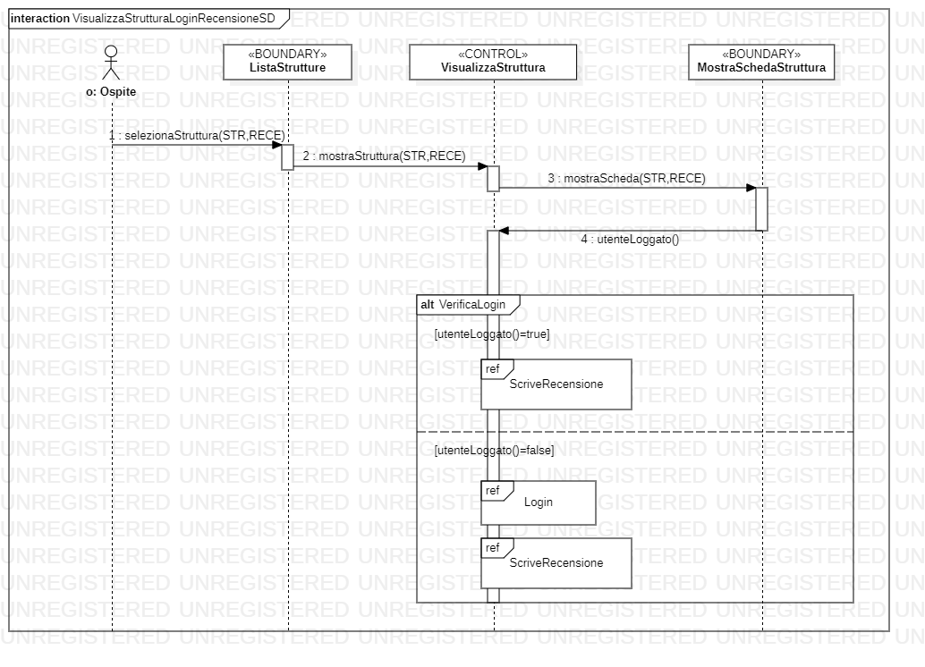

* *Sequence Diagram: Scrive recensione*

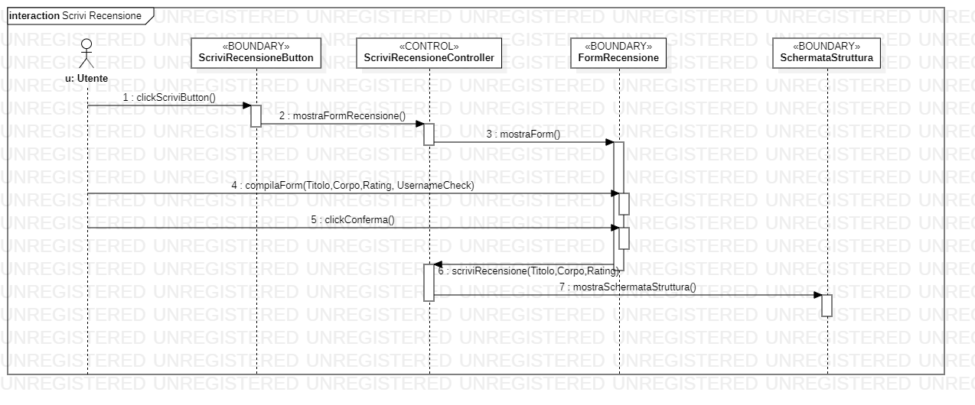

* *Sequence Diagram: Visualizza recensioni scritte*

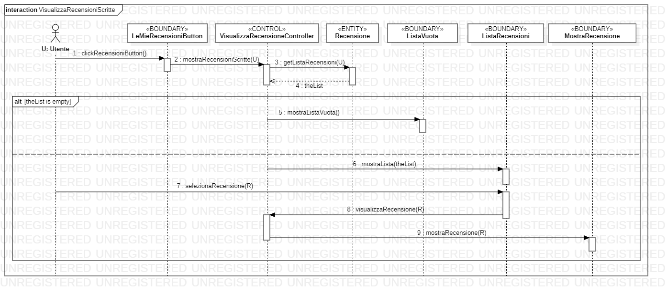

* *Statechart Diagram: Effettua login*

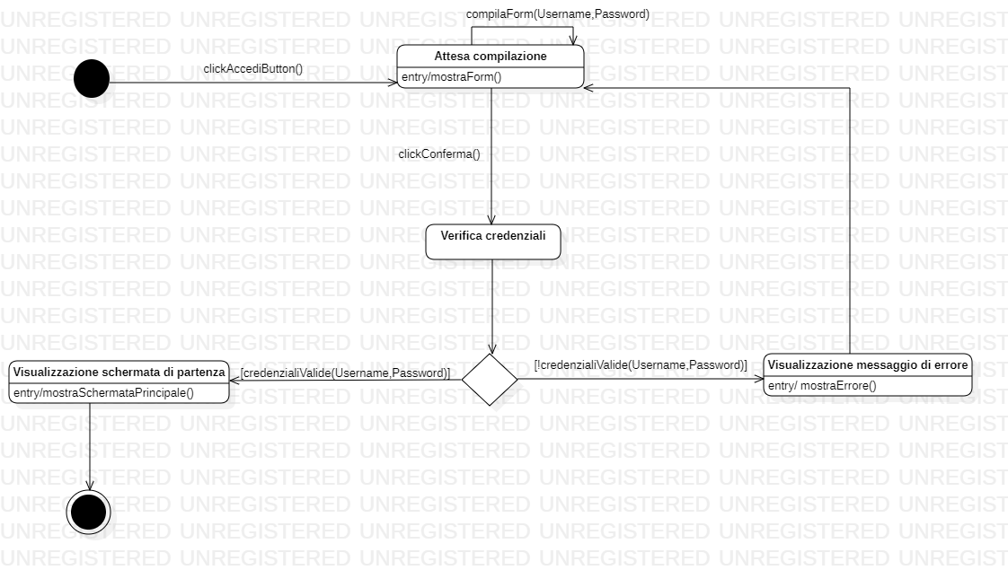

* *Statechart Diagram: Effettua ricerca standard*

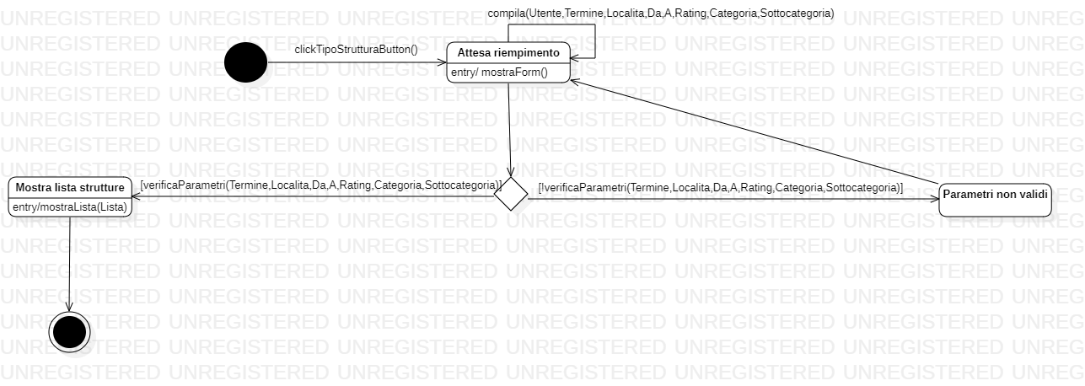

* *Activity Diagram: Effettua login*

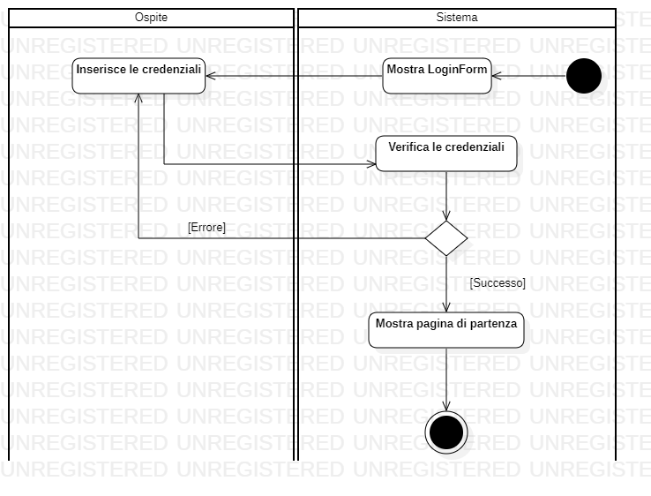

* *Activity Diagram: Effettua ricerca standard*

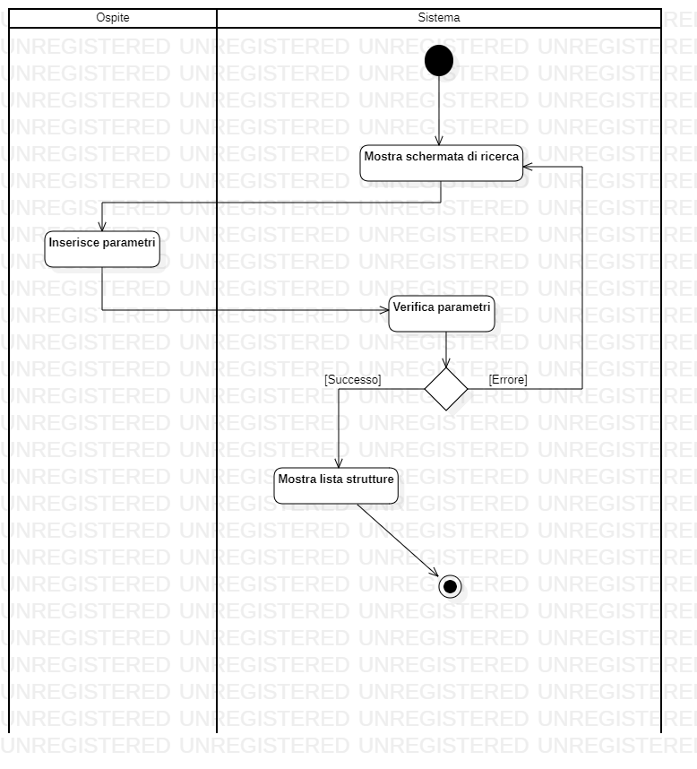

* *Activity Diagram: Scrive recensione*

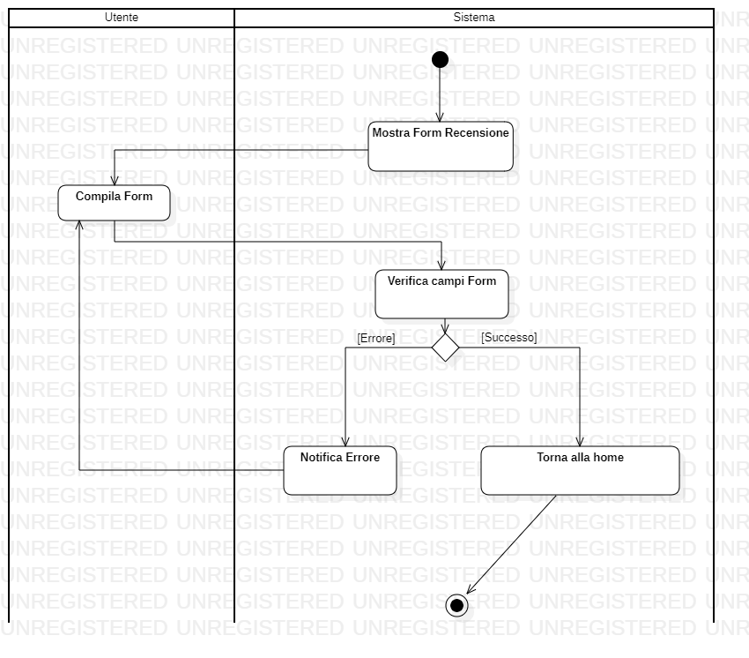

* 1. **Applicativo Desktop**
* *Class Diagram: Ricerca Struttura*

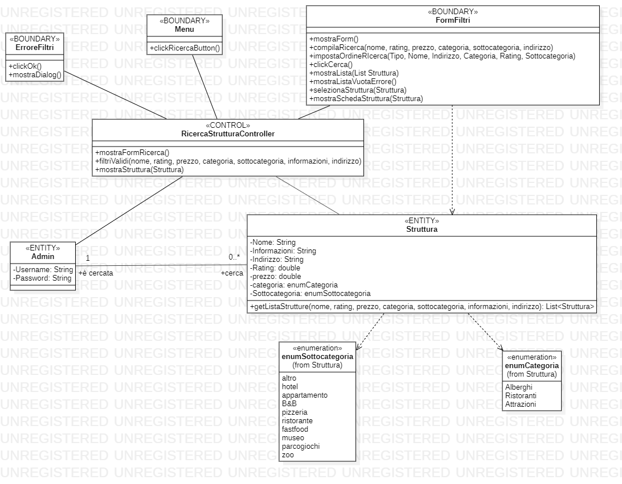

* *Class Diagram: Aggiunge struttura*

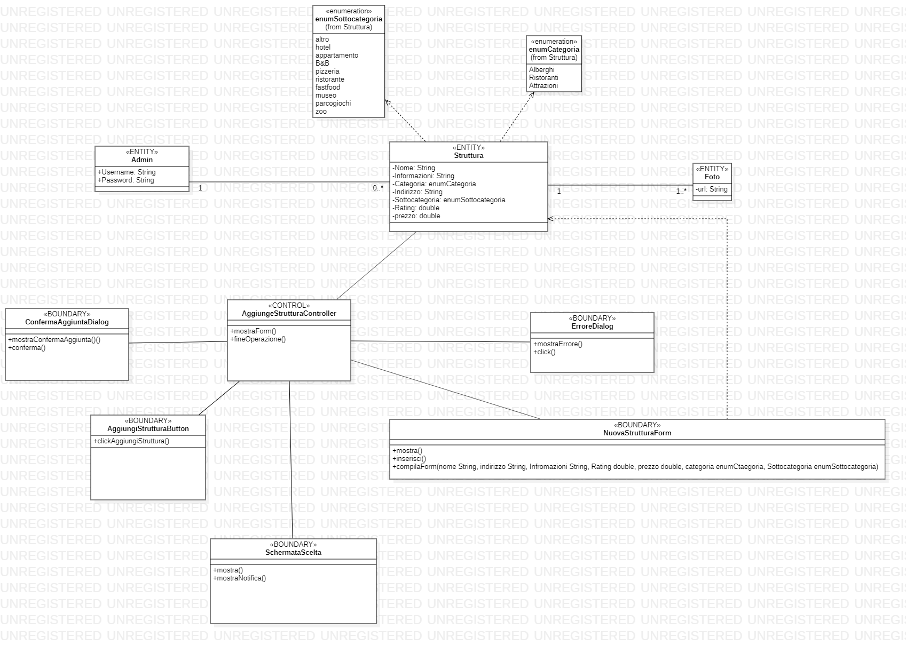

* *Class Diagram: Modifica struttura*

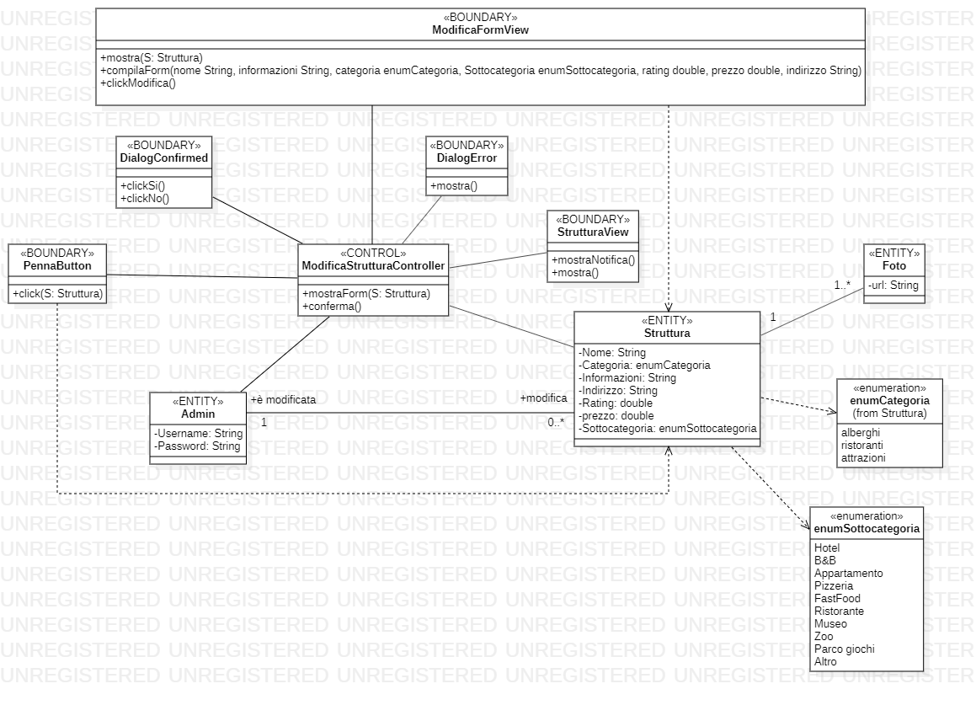

* *Class DIagram: Elimina struttura*

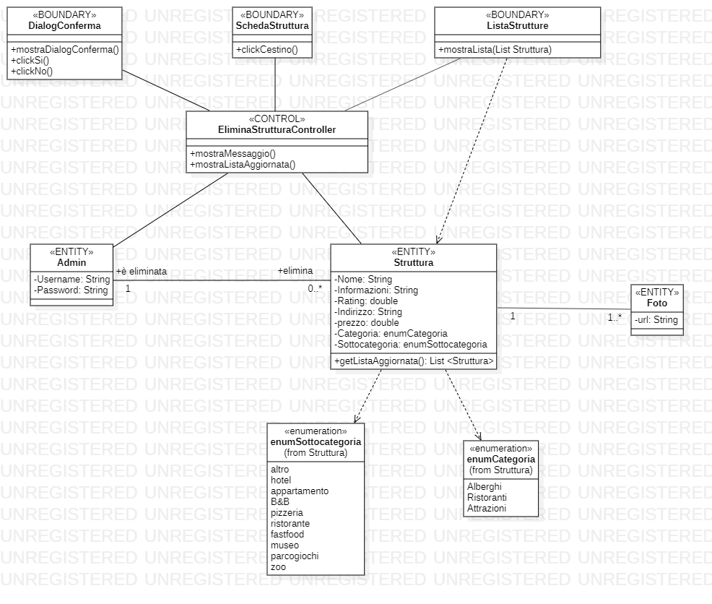

* *Classs Diagram: Valuta recensione*

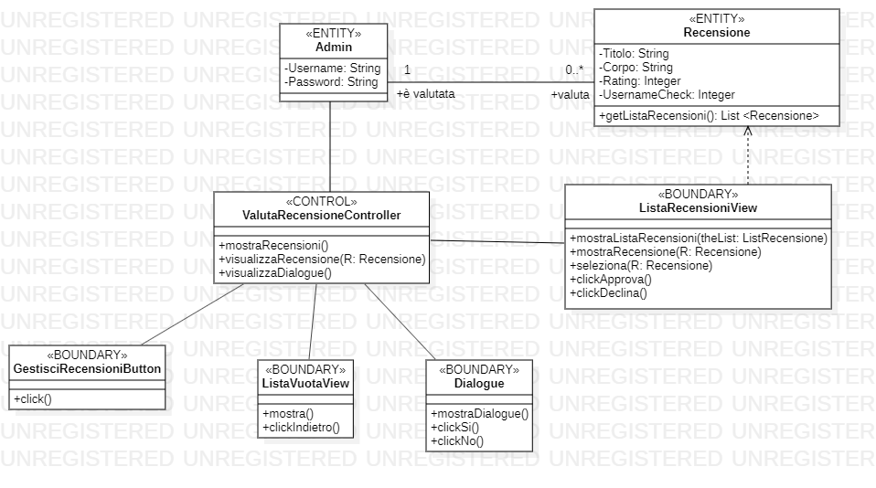

* *Sequence Diagram: Effettua login*

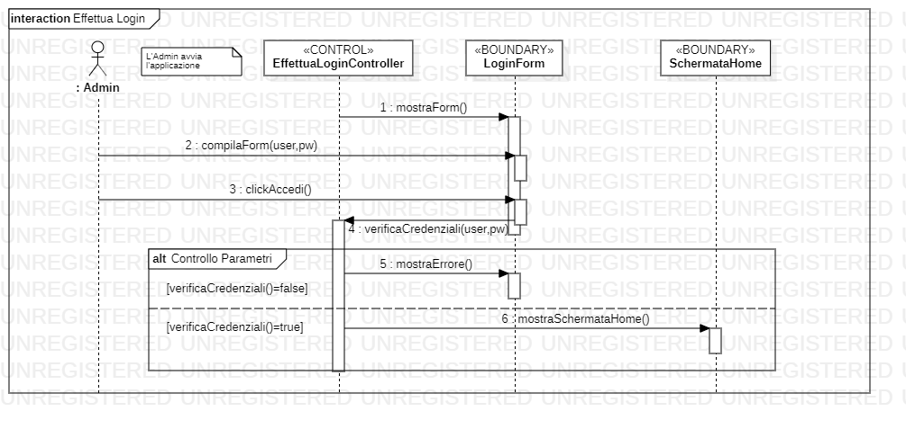

* *Sequence Diagram: Ricerca struttura*

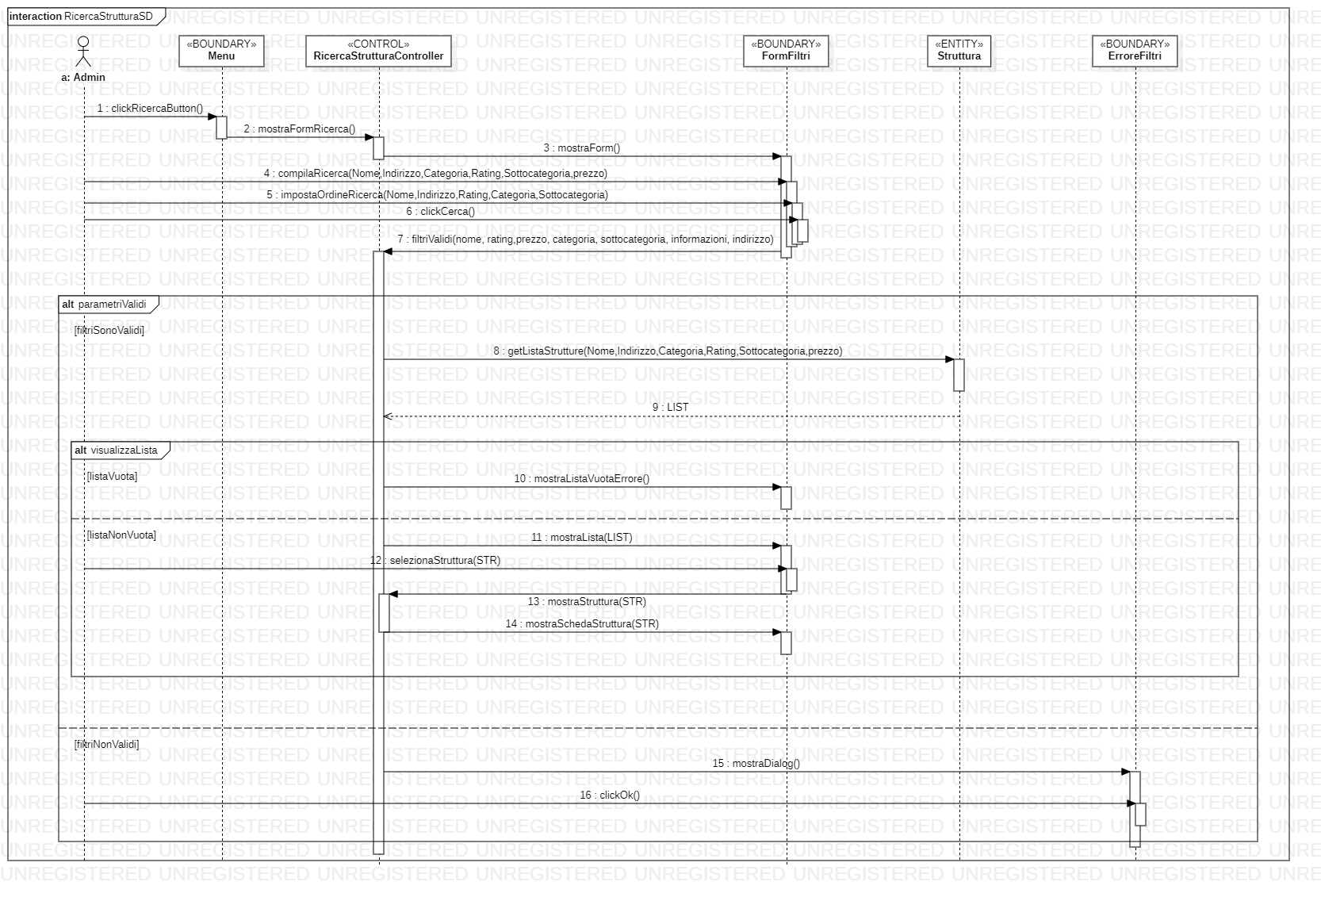

* *Sequence Diagram: Aggiunge struttura*

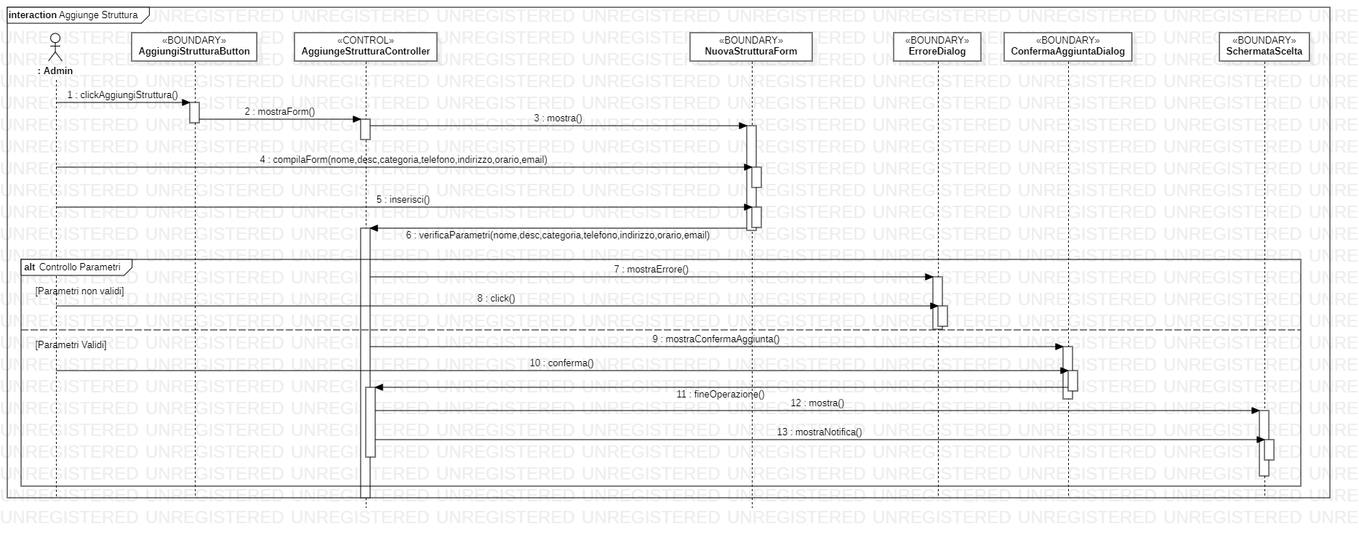

* *Sequence Diagram: Modifica struttura*

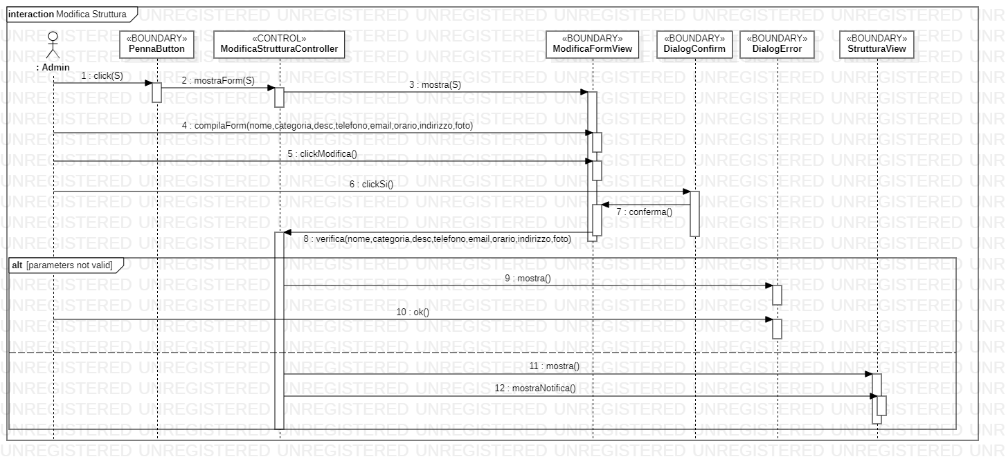

* *Sequence Diagram: Elimina struttura*

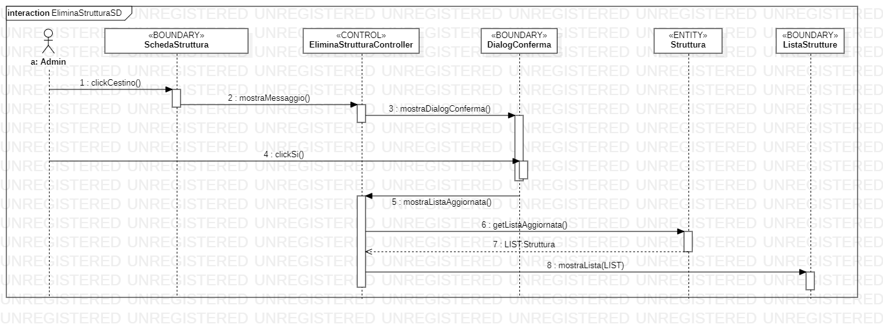

* *Sequence Diagram: Valuta recensione*

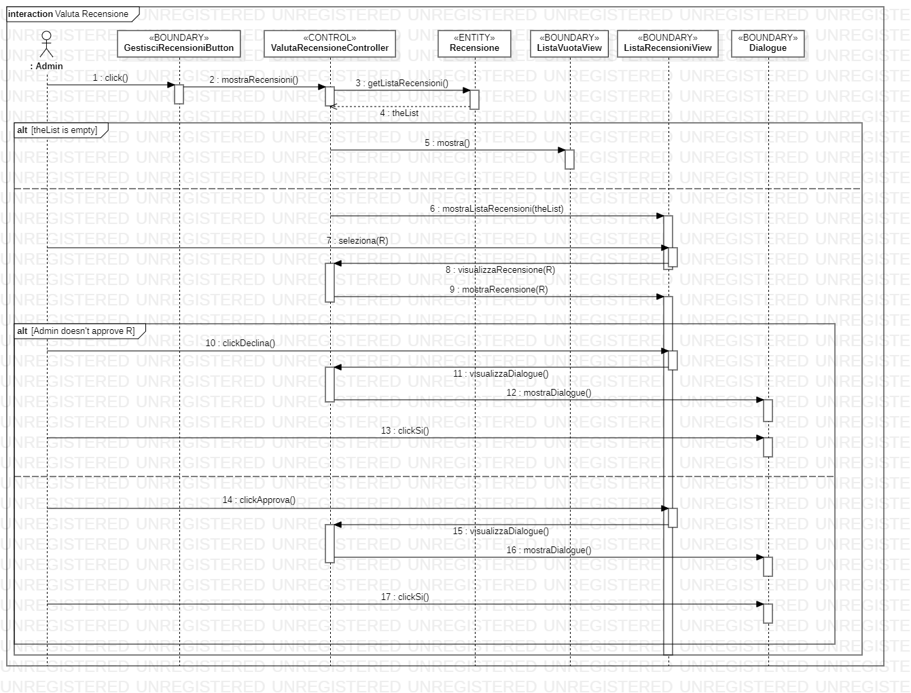

* *Statechart Diagram: Valuta Recensione*

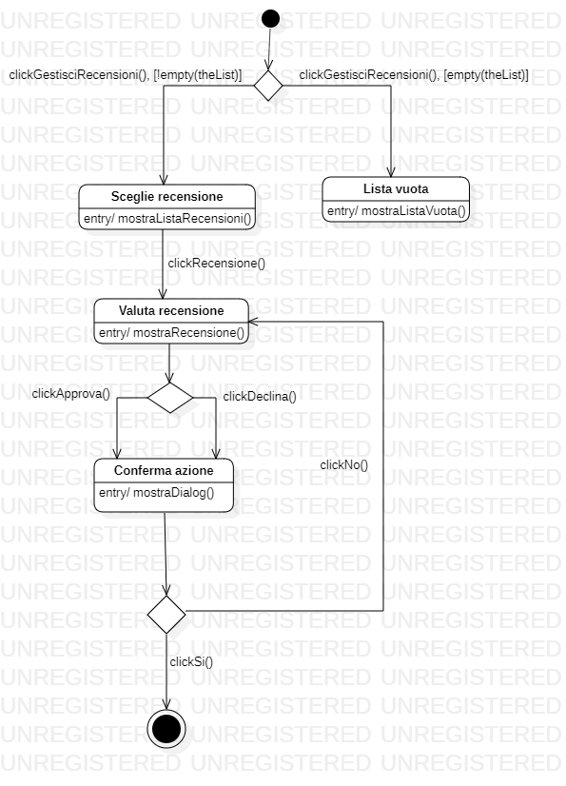

* *Activity Diagram: Valuta Recensione*

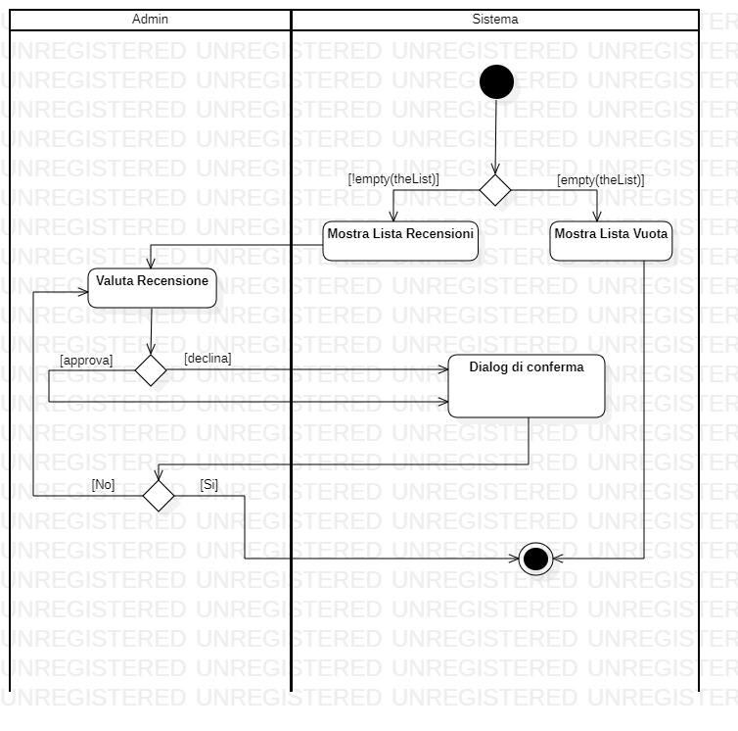

Capitolo 4

Diagramma di Gantt

*Mediante questo diagramma definiamo una proposta di impegno risorse e di pianificazione dettagliata dell’attività, evidenziando la data di inizio e la durata in giorni di ogni macro evento svoltosi fino alla fine del progetto.*

Capitolo 5

System Design: analisi dell’architettura

Una volta stabilito con il committente come il sistema apparirà graficamente ai suoi occhi e a quelli di coloro che ne usufruiranno, è fondamentale delineare su quale base architetturale il sistema verrà “costruito”, al fine di rispettare due principi che risultano essere i punti chiave per una buona costruzione: **coesione** e **basso accoppiamento.** L’obiettivo primario è far si che una classe, all’interno del paradigma Object-Oriented, risulti fortemente coesa, ovvero che svolga uno ed un solo compito, in maniera tale da garantire il suo riuso all’interno di codice differente da quello dove essa risulta essere stata creata. Secondo obiettivo e non meno importante, è di garantire un basso accoppiamento facendo si che ogni classe interagisca con le altre il meno possibile, in maniera tale che in caso di modifica di alcune parti del codice non si debba stravolgere il tutto, indice di pessima progettazione.

Garantito il rispetto di questi due principi, andiamo a descrivere la struttura che il sistema assumerà e che prende spunto da un pattern architetturale noto come Model-View-Controller: il **Model-View-Presenter** (MVP).

Questo pattern risulta essere fortemente indicato quando molto tempo viene dedicato alla costruzione dell’interfaccia grafica, facilitando gli UnitTest e migliorando la separazione delle responsabilità mediante l’utilizzo del *presenter*. Descriviamo quindi il ruolo di questi tre sottosistemi:

* Model: dovrà essere interpretato come una repository che contiene i dati da visualizzare/su cui agire mediante l’interfaccia utente; sostanzialmente manipola quelle che definiamo *Entity*.
* View: è un’interfaccia passiva che ha il compito di visualizzare i dati (forniti dal model) e instradare i comandi utente al *presenter.*
* Presenter: è colui che orchestra il tutto, recupera e manipola i dati prelevati dal model, per offrirli pronti ed elaborati alla *view* che li formatterà per una corretta visualizzazione all’interno dell’interfaccia grafica. Sostanzialmente è colui che veicola tra gli altri due sottosistemi.

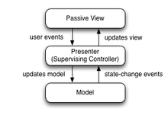

A livello di codice verrà quindi naturale immaginare che verranno creati tre package all’interno dei quali, nel caso del model, saranno presenti quelle classi che fungono da entity e che corrispondono agli oggetti presenti nel database, nel caso della view, quelle classi che hanno il solo ruolo di formattare l’interfaccia grafica per garantire un’ottima esperienza utente-macchina, e nel caso del presenter, quelle classi che gestiscono e manipolano input derivanti dal model e output da fornire alla view.

E’ evidente quindi il parallelismo che risulta esserci con l’euristica ***Tree Object Type***, dove Controller=Presenter, Boundary=View, Entity=Model.

**5.1 Dettagli di sviluppo**

Il sistema CV’19 è stato sviluppato utilizzando due ambienti di sviluppo ben noti:

* Per l’applicazione mobile, per soli sistemi operativi Android, è stato utilizzato Android Studio 3.6.3 che permette l’uso del linguaggio Java per il funzionamento dell’applicazione e il linguaggio XML per il layout grafico. Inoltre la funzione di visualizzazione delle mappe è stata realizzata utilizzando le **API** di **Mapbox.**
* Per l’applicazione desktop, è stato utilizzato Netbeans IDE 8.1 che permette l’uso di JavaFX, ovvero una famiglia di software che utilizzando il linguaggio Java permette di realizzare applicazioni lato client, e Scene Builder IDE per strutturare file .fxml in modo automatico man mano che si realizza l’interfaccia grafica.

Per quanto riguarda il database è stata creata un’istanza tramite Amazon AWS di *PostgreSQL,* un database relazione che utilizza il linguaggio SQL sul quale è possibile effettuare le classiche operazioni CRUD e molto altro. Per quest’ultimo aspetto è stato utilizzato un web Service offerto sempre da Amazon AWS, ovvero *Amazon Lambda* che ha permesso l’interfacciamento da parte dell’applicazione mobile con il database sfruttando il meccanismo di richieste http asincrone alla base di dati. Inoltre per la visualizzazione e l’upload di foto è stato utilizzato *Amazon S3* che fornisce un bucket all’interno del quale andare a depositare le foto che verranno visualizzate dal cliente sull’applicativo android e che verranno caricate dall’admin tramite applicativo desktop.

Per accedere all’applicativo desktop andrà utilizzato come username: ***admin*** e come password: ***ingsw192016.***